Proposal Capstone Project
Mata Kuliah STSI4401
SISTEM INFORMASI PRESENSI BERBASIS WEB MENGGUNAKAN DYNAMIC QR DAN WI-FI RESTRICTION



Kelompok :
Bagus Setiyawan (050430176)
Muhammad Saputra Rhamadan (051554356)
Mohammad ATH. Thor Zulqarnain (054546396)
Prihartini (051400359)
Windi Rohmatul Jaliah (049899407)

Program Studi Sistem Informasi
Fakultas Sains dan Teknologi
Universitas Terbuka
(2026)
Daftar Isi
BAB I PENDAHULUAN 4
1.1 Latar Belakang 4
1.2 Tujuan 4
1.3 Ruang Lingkup 5
1.4 Jadwal Kegiatan 6
BAB II TINJAUAN PUSTAKA 7
2.1 Sistem Informasi Manajemen Kehadiran 7
2.2 Dynamic QR Code dan Autentikasi Berbasis Token 7
2.3 Wi-Fi Restriction (Pemfilteran IP) 7
2.4 Teknologi Pengembangan (JavaScript, Java Spring Boot, dan MySQL) 8
2.5 Penelitian Terdahulu dan Kekurangannya 8
BAB III METODOLOGI 9
3.1 Metode Penelitian (Metode Pengumpulan Data dan Informasi) 9
3.2 Proses Analisis (Teknik dan Alat Analisis) 9
3.3 Proses Perancangan 10
3.4 Implementasi 12
3.5 Pengujian dan Evaluasi 13
BAB IV HASIL DAN PEMBAHASAN 15
4.1 Hasil Implementasi 15
4.2 Hasil Pengujian 20
4.3 Pembahasan 25
BAB V KESIMPULAN DAN REKOMENDASI 28
5.1 Kesimpulan 28
5.2 Rekomendasi 28
LAMPIRAN 30
SURAT PERNYATAAN 30
DAFTAR PUSTAKA 32
LAMPIRAN GAMBAR 33
34
BERITA ACARA KERJA KELOMPOK 44

BAB I
PENDAHULUAN

Latar Belakang
Sumber daya manusia dan kedisiplinan merupakan aspek fundamental dalam kegiatan operasional instansi pendidikan maupun perusahaan. Proses pencatatan kehadiran (presensi) yang akurat sangat dibutuhkan untuk evaluasi kinerja dan pengambilan keputusan. Namun, sistem presensi konvensional, baik yang menggunakan tanda tangan manual maupun QR Code statis, masih memiliki banyak celah keamanan. Celah utama yang sering dieksploitasi adalah manipulasi kehadiran atau "titip absen", di mana pengguna dapat membagikan tautan, foto QR Code, atau bahkan melakukan panggilan video (video call) agar rekannya yang tidak berada di lokasi dapat mencatatkan kehadiran.
Sistem presensi konvensional dengan tanda tangan manual tidak efisien dan berisiko menyebabkan kehilangan data. Sistem ini masih banyak digunakan karena pemakai belum mengenal presensi digital yang menyimpan data kehadiran di dalam basis data. Presensi digital pun belum tentu aman: tanpa QR Code dinamis dan Wi-Fi Restriction, tidak ada parameter yang memastikan bahwa presensi benar-benar dilakukan oleh orang yang bersangkutan di lokasi. Pengguna juga dapat memakai akun pengguna lain asalkan memiliki username dan password, atau meneruskan kode kepada rekan yang tidak hadir.
Menyadari keterbatasan tersebut, diperlukan pembaruan arsitektur sistem informasi yang mampu memastikan kehadiran fisik pengguna secara valid (security). Oleh karena itu, capstone project ini mengusulkan pengembangan "Sistem Informasi Presensi Berbasis Web Menggunakan Dynamic QR Code dan Wi-Fi Restriction". Sistem ini menggunakan QR Code yang diperbarui secara otomatis setiap 15 detik untuk mencegah pembagian kode, dipadukan dengan validasi alamat IP (IP Address) jaringan Wi-Fi lokal untuk memastikan pengguna benar-benar terhubung dari area kampus/kantor. Solusi ini diharapkan dapat meningkatkan integritas data kehadiran secara signifikan dan mengefisienkan proses rekapitulasi data.

Tujuan
Tujuan utama dari pelaksanaan capstone project ini adalah:
- Sistem mampu mengelola (menambah, melihat, dan menghapus) data pengguna dan mata kuliah oleh Admin, pembukaan sesi dan pemantauan kehadiran oleh Dosen, serta presensi dan riwayat oleh Mahasiswa, dengan pemisahan hak akses untuk 3 peran, dibuktikan lulus skenario blackbox testing.
- Mengimplementasikan fitur Dynamic QR Code berbasis token acak berbatas waktu (expiring random token) untuk mencegah kecurangan melalui pembagian foto atau kode unik secara digital, dengan indikator keberhasilan: kode QR pada layar sesi kelas diperbarui secara otomatis setiap 15 detik, setiap token memiliki masa berlaku (Time-to-Live / TTL) 15 detik, dan sistem menolak token yang telah melewati masa berlaku pada seluruh skenario uji.
- Menerapkan lapisan keamanan Wi-Fi Restriction (pemfilteran alamat IP) untuk memastikan pengiriman data kehadiran hanya berasal dari jaringan lokal instansi, dengan indikator keberhasilan: sistem backend mencatat alamat IP perangkat pemindai (ipAddress) yang dibaca dari koneksi langsung, serta menolak login dan presensi dari alamat IP di luar jaringan lokal pada seluruh skenario uji.

Ruang Lingkup
Agar pengembangan sistem lebih terarah dan terfokus, ruang lingkup dan batasan pada proyek ini dirinci sebagai berikut:
- Cakupan Pengguna Sistem (Role-Based Access Control):
  - Admin (ADMIN): Memiliki hak akses untuk mengelola (menambah, melihat, dan menghapus) data induk pengguna (Admin, Dosen, Mahasiswa) dan data mata kuliah, serta dapat mengakses sistem tanpa batasan jaringan Wi-Fi lokal.
  - Dosen / Staf Pengajar (DOSEN): Memiliki hak akses untuk membuka sesi pertemuan kelas (SesiKelas), menampilkan Dynamic QR Code di ruang kelas, memantau kehadiran mahasiswa secara langsung, serta mengunduh rekapitulasi kehadiran per sesi dalam format CSV.
  - Mahasiswa / Pengguna (MAHASISWA): Memiliki hak akses untuk melakukan pemindaian (scan) Dynamic QR Code saat terhubung ke Wi-Fi lokal dan melihat riwayat presensi pribadinya.
- Cakupan Platform dan Spesifikasi Teknologi:
  - Backend: Bahasa pemrograman Java (JDK 21) dengan framework Spring Boot, serta pemetaan basis data otomatis menggunakan Spring Data JPA / Hibernate.
  - Frontend: Antarmuka web responsif menggunakan HTML, (Bootstrap), template engine Thymeleaf, dan JavaScript untuk pembaruan QR Code dan pemindaian kamera melalui web browser.
  - Basis Data: Sistem Manajemen Basis Data Relasional (RDBMS) MySQL (XAMPP) dengan skema basis data db_absensi_qr.
- Fitur Keamanan Inti: Autentikasi pengguna berbasis sesi (login) dengan penyimpanan password dalam bentuk hash (BCrypt), pembatasan akses berdasarkan peran, pembangkitan Dynamic QR Code dengan TTL 15 detik, pencocokan alamat IP (IP Address matching), serta pencegahan penggunaan satu perangkat untuk beberapa akun pada satu sesi.
- Batasan Sistem: Sistem berjalan melalui web browser sehingga tidak mencakup pengembangan aplikasi mobile native (Android/iOS) dan tidak menggunakan pelacakan koordinat GPS (Geolocation) maupun verifikasi biometrik wajah/swafoto.
  - Sistem tidak mencegah pengiriman token QR dari dalam kelas kepada pihak lain yang juga terhubung ke Wi-Fi lokal (relay token). Risiko ini dikurangi melalui TTL yang singkat, pemeriksaan satu perangkat untuk satu akun, dan pemantauan daftar hadir secara langsung oleh dosen.
  - Sistem belum memiliki data keanggotaan mahasiswa pada setiap mata kuliah, sehingga mahasiswa yang terhubung ke Wi-Fi lokal dan memegang token yang berlaku dapat melakukan presensi pada sesi yang sedang dibuka.
  - Pengisian status IZIN, SAKIT, dan ALPA oleh dosen serta penyuntingan data pengguna dan mata kuliah tidak termasuk dalam cakupan dan menjadi bahan pengembangan lanjutan.
  - Validasi Wi-Fi berbasis alamat IP mengikuti rentang alamat jaringan lokal yang dikonfigurasi pada server.

Jadwal Kegiatan
Pelaksanaan capstone project ini direncanakan berlangsung pada minggu/sesi 3 sampai 8 (enam minggu/sesi) dengan rincian jadwal dan luaran sebagai berikut:
- Minggu/sesi 3–4: Analisis kebutuhan sistem, studi literatur, dan perancangan basis data (ERD) serta antarmuka pengguna (UI/UX). Luaran: dokumen analisis kebutuhan, ERD, dan diagram alur validasi presensi.
- Minggu/sesi 5–6: Pengembangan Backend (Java Spring Boot) untuk modul autentikasi pengguna, manajemen sesi, dan struktur database. Pengembangan antarmuka Frontend, integrasi Dynamic QR Code (menggunakan JavaScript), dan penerapan logika Wi-Fi Restriction. Luaran: aplikasi web yang dapat dijalankan.
- Minggu/sesi 7–8: Pengujian sistem (Blackbox Testing dan Security Testing), evaluasi hasil, perbaikan bug, serta penyusunan laporan akhir capstone project disertai dengan video penjelasan, presentasi power point dan poster mengenai kerangka kerja sistem. Luaran: laporan pengujian dan seluruh dokumen akhir.

BAB II
TINJAUAN PUSTAKA

Sistem Informasi Manajemen Kehadiran
Sistem Informasi Manajemen (SIM) mengintegrasikan perangkat lunak, basis data, dan prosedur untuk memproses data menjadi informasi yang mendukung operasi serta pengambilan keputusan organisasi. Dalam konteks pengelolaan kehadiran akademik maupun kepegawaian, digitalisasi mengubah pencatatan fisik menjadi alur kerja elektronik terpusat yang langsung merekam stempel waktu (timestamp) ke dalam basis data, sehingga menggantikan proses rekapitulasi manual yang rentan terhadap human error, kehilangan berkas, dan manipulasi data (Firmansyah, 2024).

Dynamic QR Code dan Autentikasi Berbasis Token
Quick Response (QR) Code adalah kode matriks dua dimensi yang mampu menyimpan data string dengan kapasitas tinggi dan dibaca secara cepat oleh pemindai kamera. Untuk mengatasi kelemahan QR Code statis yang mudah digandakan atau difoto, penelitian terkini menerapkan konsep Dynamic QR Code yang berubah secara berkala (Bridge dkk., 2026). Pada metode ini, data yang dikodekan bukanlah tautan permanen, melainkan token acak berbatas waktu (expiring random token) dengan umur pakai (Time-to-Live / TTL) singkat. Apabila perangkat pemindai mengirimkan token yang telah melewati batas waktu TTL ke server, maka sistem akan menolak permintaan tersebut (menghasilkan status Expired) dan menggagalkan percobaan replikasi kode atau Replay Attack (Bridge dkk., 2026). Meskipun demikian, token dinamis tidak menutup kemungkinan token diteruskan secara langsung kepada pihak lain selama masih berlaku (relay), sehingga masa berlaku yang singkat dan pemeriksaan tambahan di sisi server tetap diperlukan.

Wi-Fi Restriction (Pemfilteran IP)
Wi-Fi Restriction merupakan metode pengendalian akses berbasis jaringan yang bekerja dengan memeriksa alamat IP (IP Address) asal dari setiap permintaan masuk (incoming HTTP request) pada arsitektur client-server. Setiap perangkat pengguna (client) yang terhubung ke dalam jaringan lokal nirkabel (Wi-Fi) kampus atau kantor akan memperoleh identitas IP Address dengan rentang subnet atau rentang Alamat IP jaringan lokal. Sistem backend melakukan komparasi antara IP Address perangkat pemindai dengan daftar alamat IP yang diizinkan (whitelist) di server. Teknik pemfilteran ini secara efektif mencegah kecurangan jarak jauh (seperti memindai QR Code melalui panggilan video dari luar lokasi) karena perangkat yang menggunakan jaringan seluler eksternal akan memiliki IP Address di luar daftar whitelist dan otomatis ditolak oleh sistem. Pemfilteran ini hanya dapat diandalkan apabila alamat IP dibaca dari koneksi langsung ke server, karena header seperti X-Forwarded-For dapat dipalsukan oleh klien. Selain itu, alamat IP yang tersimpan bersama identitas pengguna dapat dikategorikan sebagai data pribadi, sehingga pengelolaannya perlu memperhatikan ketentuan pelindungan data pribadi (Republik Indonesia, 2022).

Teknologi Pengembangan (JavaScript, Java Spring Boot, dan MySQL)
- Java Spring Boot: Merupakan kerangka kerja (framework) berbasis Java yang dirancang untuk mempercepat dan mempermudah pembuatan aplikasi stand-alone berskala industri. Spring Boot menyediakan arsitektur bawaan seperti Spring Data JPA yang mempermudah interaksi objek-relasional dengan basis data tanpa memerlukan penulisan kueri SQL manual yang repetitif (Spring, n.d.).
- MySQL: Adalah sistem manajemen basis data relasional (RDBMS) sumber terbuka yang menggunakan Structured Query Language (SQL). MySQL dipilih karena keandalannya dalam menangani data transaksional seperti log presensi dan kemudahan integrasinya dengan ekosistem Java (Oracle, n.d.).
- BCrypt: Fungsi hash kata sandi adaptif yang dirancang oleh Provos dan Mazières (1999). BCrypt menyertakan salt acak dan faktor biaya komputasi yang dapat disesuaikan sehingga kata sandi yang tersimpan sulit dipulihkan meskipun basis data bocor.

Penelitian Terdahulu dan Kekurangannya
Pengembangan sistem dalam capstone project ini mengacu pada evaluasi terhadap beberapa penelitian terdahulu yang membahas sistem informasi presensi berbasis web dan QR Code:
- Firmansyah (2024) merancang Sistem Informasi Presensi Luring dan Daring Berbasis Website Menggunakan QR Code, Swafoto, dan Geolokasi pada Fakultas Teknik Universitas Wiralodra. Penelitian tersebut berhasil mendigitalisasi presensi menggunakan QR Code yang dipadukan dengan verifikasi swafoto dan pelacakan titik koordinat GPS (Geolocation). Namun, penggunaan geolokasi GPS dan unggahan berkas foto berpotensi membebani kinerja perangkat pengguna, membutuhkan ruang penyimpanan server yang besar, serta sering terkendala akurasi sinyal GPS ketika pengguna berada di dalam gedung bertingkat.
- Bridge dkk. (2026) mengimplementasikan Sistem Absensi Karyawan Berbasis Web Menggunakan QR Code Dinamis yang Berubah Secara Berkala pada objek CV. My Bakery. Penelitian tersebut berhasil mencegah kecurangan pembagian foto QR Code statis dengan menerapkan QR Code dinamis yang berganti secara berkala. Akan tetapi, sistem yang hanya mengandalkan QR Code dinamis tanpa pembatasan jaringan lokal masih menyisakan celah keamanan apabila pengguna melakukan panggilan video (video call) secara real-time kepada rekannya yang berada di luar lokasi kerja.

BAB III
METODOLOGI

Metode Penelitian (Metode Pengumpulan Data dan Informasi)
Untuk mengumpulkan data dan informasi yang diperlukan dalam pengembangan sistem presensi ini, digunakan metode pengumpulan data sebagai berikut:
- Studi Literatur (Literature Review): Mengumpulkan dan mengkaji sumber pustaka dari artikel jurnal ilmiah serta dokumentasi teknis yang berkaitan dengan Sistem Informasi Manajemen kehadiran, mekanisme Dynamic QR Code berbasis waktu (Bridge dkk., 2026), arsitektur sistem presensi berbasis web (Firmansyah, 2024), pemfilteran alamat IP (Wi-Fi Restriction), serta framework Java Spring Boot dan basis data MySQL.
- Observasi (Observation): Melakukan pengamatan langsung terhadap alur pencatatan kehadiran perkuliahan pada minggu/sesi awal proyek guna mengidentifikasi kendala operasional rekapitulasi manual serta memetakan potensi celah kecurangan ("titip absen") yang harus dicegah oleh sistem.
- Diskusi Kelompok Terpumpun (Brainstorming Tim): Melakukan rapat koordinasi tim secara berkala untuk merumuskan spesifikasi kebutuhan pengguna (Admin, Dosen, dan Mahasiswa) serta menyepakati batasan sistem.

Proses Analisis (Teknik dan Alat Analisis)
Pada tahap analisis kebutuhan sistem (Minggu/Sesi 3–4), teknik dan alat analisis yang digunakan untuk memahami permasalahan serta memetakan kebutuhan solusi meliputi:
- Analisis Kebutuhan Fungsional Berbasis Peran (Role-Based Requirement Analysis): Menganalisis kebutuhan fitur berdasarkan tiga hak akses pengguna:
  - Kebutuhan Admin: Mengelola (menambah, melihat, dan menghapus) data pengguna dan mata kuliah secara terpusat.
  - Kebutuhan Dosen: Membuka sesi pertemuan kelas (SesiKelas), membangkitkan Dynamic QR Code, melihat laporan kehadiran mahasiswa, dan mengunduh rekapitulasinya dalam format CSV.
  - Kebutuhan Mahasiswa: Melakukan autentikasi login dan memindai QR Code kehadiran dari jaringan Wi-Fi lokal.
- Analisis Kebutuhan Non-Fungsional (Keamanan & Kinerja): Menganalisis mekanisme keamanan berlapis, yaitu Time-to-Live (TTL) 15 detik pada modul qr untuk mencegah Replay Attack; validasi IP Address pada modul wifi yang hanya membaca alamat IP dari koneksi langsung untuk memastikan permintaan HTTP berasal dari jaringan lokal yang sah; penyimpanan password dalam bentuk hash BCrypt; pembatasan akses setiap halaman dan endpoint berdasarkan peran, termasuk pembatasan pembangkitan token QR hanya untuk dosen pemilik sesi; penggantian ID sesi setelah login untuk mencegah session fixation (OWASP, n.d.); validasi rentang waktu sesi; serta penolakan penggunaan satu alamat IP untuk beberapa akun pada sesi yang sama.
- Pertimbangan Privasi: Alamat IP yang tersimpan bersama NIM dan nama dapat dikategorikan sebagai data pribadi (Republik Indonesia, 2022). Oleh karena itu, alamat IP hanya ditampilkan kepada dosen pemilik sesi dan mahasiswa yang bersangkutan, serta tidak digunakan di luar keperluan validasi presensi.
- Alat Bantu Analisis: Menggunakan pemodelan relasi entitas (Entity Relationship Diagram / ERD) untuk menganalisis keterhubungan data serta diagram alur kerja sistem untuk memetakan proses verifikasi presensi dari sisi client hingga server. Hasil pemodelan disajikan pada subbab Proses Perancangan (Gambar 3.1 dan Gambar 3.2).

Proses Perancangan
Tahap perancangan sistem mengubah hasil analisis kebutuhan menjadi rancangan teknis struktur basis data dan antarmuka pengguna sebagai berikut:
- Perancangan Basis Data (db_absensi_qr): Merancang empat tabel relasional pada MySQL yang dipetakan melalui kelas entitas (@Entity) di paket com.absensi.model:
  - Tabel users (User.java): Menyimpan atribut id (Primary Key, Auto Increment), nomorInduk (unique, not null), namaLengkap, password (disimpan dalam bentuk hash BCrypt), dan enumerasi role (ADMIN, DOSEN, MAHASISWA).
  - Tabel mata_kuliah (MataKuliah.java): Menyimpan atribut id (Primary Key), kodeMk (unique), namaMk, dan sks.
  - Tabel sesi_kelas (SesiKelas.java): Menyimpan atribut id (Primary Key), kunci tamu (Foreign Key @ManyToOne) mata_kuliah_id yang merujuk ke tabel mata_kuliah dan dosen_id yang merujuk ke tabel users, serta atribut pertemuanKe, waktuMulai, waktuSelesai, dan ruangan.
  - Tabel presensi (Presensi.java): Menyimpan atribut id (Primary Key), kunci tamu (@ManyToOne) sesi_kelas_id yang merujuk ke tabel sesi_kelas dan mahasiswa_id yang merujuk ke tabel users, serta atribut waktuAbsen (LocalDateTime), enumerasi status (HADIR, ALPA, IZIN, SAKIT), dan ipAddress.
- Perancangan Arsitektur Direktori dan Antarmuka (UI/UX): Merancang pemisahan modul logika pada paket com.absensi (meliputi folder auth, controller, model, qr, repository, wifi) dan merancang halaman antarmuka web responsif pada direktori src/main/resources/templates (admin, auth, dosen, mahasiswa)
Rancangan relasi antartabel pada basis data disajikan pada Gambar 3.1 berikut.
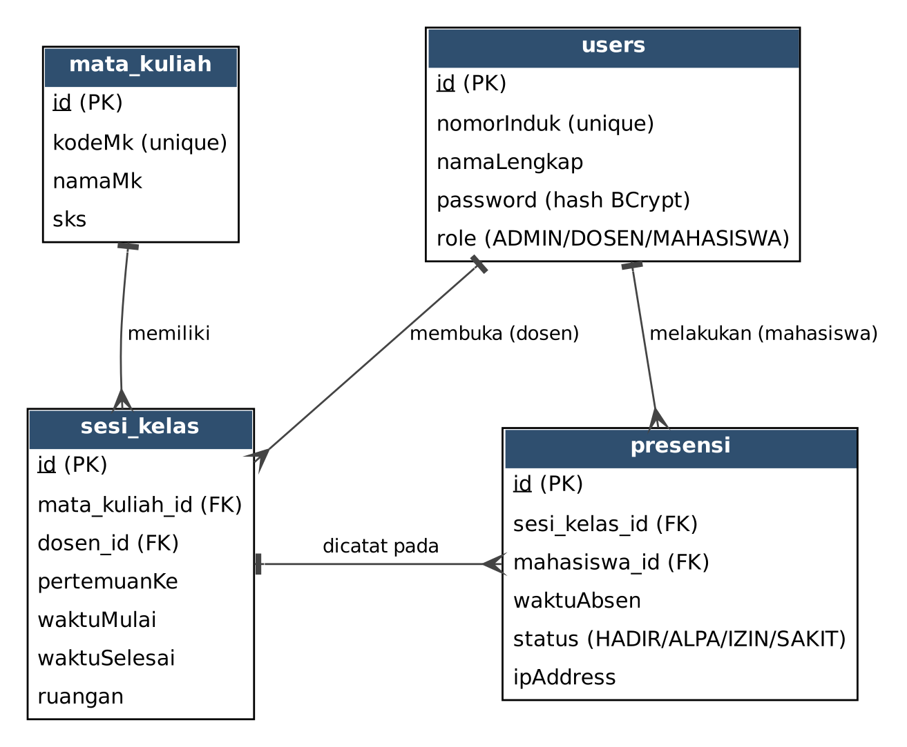
Gambar 3.1 Rancangan Entity Relationship Diagram (ERD) sistem presensi
Alur validasi presensi pada sisi server disajikan pada Gambar 3.2 berikut.
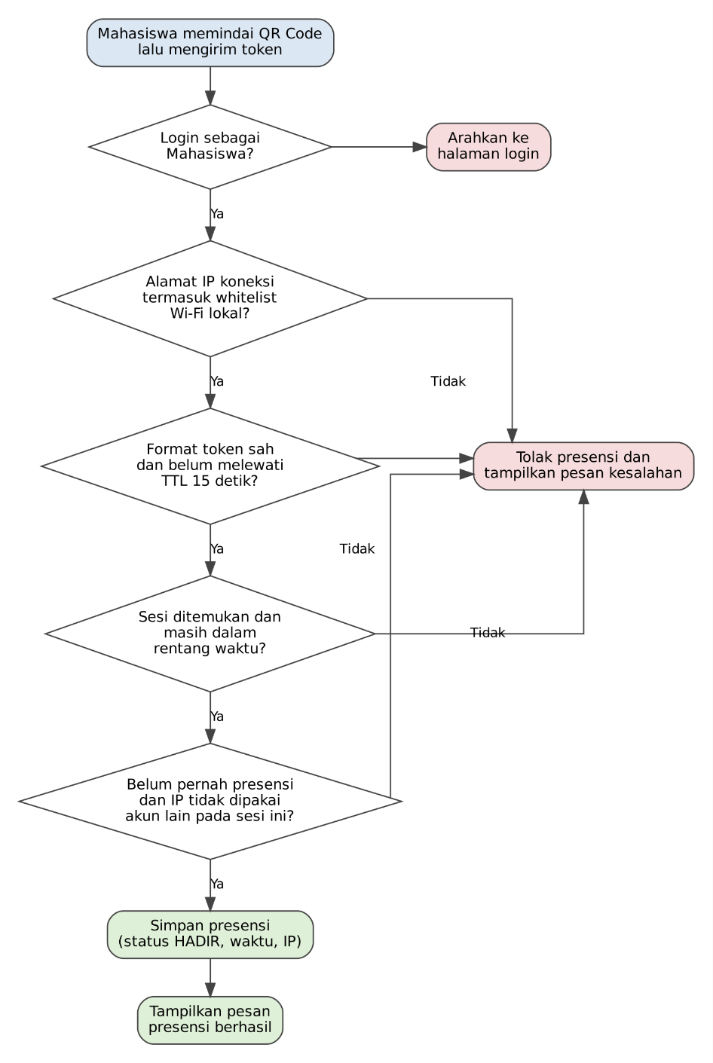
Gambar 3.2 Diagram alur validasi presensi

Implementasi
Tahap implementasi solusi dilaksanakan pada Minggu/Sesi 5–6 menggunakan lingkungan pengembangan Visual Studio Code, JDK 21, Spring Boot, dan XAMPP (MySQL) dengan langkah-langkah berikut:
- Konfigurasi Lingkungan dan Koneksi Basis Data: Mengatur koneksi basis data MySQL pada file application.properties melalui URL jdbc:mysql://localhost:3306/db_absensi_qr dengan fitur spring.jpa.hibernate.ddl-auto=update agar tabel basis data terbentuk dan diperbarui secara otomatis.
- Implementasi Lapisan Akses Data (Repository): Membangun antarmuka Repository (UserRepository, MataKuliahRepository, SesiKelasRepository, dan PresensiRepository) yang mewarisi JpaRepository untuk menangani operasi penyimpanan dan pencarian data ke MySQL.
- Implementasi Modul Autentikasi dan Wi-Fi Restriction: Membangun logika login dengan penyimpanan password dalam bentuk hash BCrypt dan kontrol akses berbasis peran (ADMIN, DOSEN, MAHASISWA) pada modul auth, serta menerapkan pengecekan IP Address perangkat pada modul wifi (alamat IP dibaca dari koneksi langsung ke server) sehingga hanya pengguna yang terhubung ke Wi-Fi lokal (kecuali Admin) yang dapat melakukan login dan mengakses fitur presensi.
- Implementasi Dynamic QR Code dan Pencatatan Presensi: Membangun layanan QrTokenService pada modul qr yang membangkitkan token acak berbatas waktu 15 detik di sisi server. Halaman sesi kelas dosen (templates/dosen) menggunakan JavaScript untuk meminta token baru setiap 15 detik melalui endpoint khusus dosen pemilik sesi lalu menampilkannya sebagai QR Code, sedangkan halaman mahasiswa (templates/mahasiswa) menyediakan pemindaian kamera dan pengiriman token. Saat presensi, sistem memeriksa alamat IP, format dan masa berlaku token, rentang waktu sesi, presensi ganda, serta penggunaan satu perangkat untuk beberapa akun sebelum data disimpan.
- Implementasi Modul Administrasi dan Rekapitulasi: Membangun halaman admin (templates/admin) untuk menambah dan menghapus data pengguna serta mata kuliah, dan fitur ekspor rekapitulasi kehadiran per sesi ke format CSV bagi dosen.

Pengujian dan Evaluasi
Pada Minggu/Sesi 7–8, dilakukan proses pengujian untuk memastikan seluruh solusi berfungsi sesuai spesifikasi, yang meliputi:
- Pengujian Fungsional (Blackbox Testing): Menguji setiap fungsi antarmuka dan rute Controller, meliputi pengujian login untuk masing-masing role, penambahan dan penghapusan data pengguna serta mata kuliah oleh admin, pembukaan sesi kelas oleh dosen, pemindaian QR Code oleh mahasiswa, hingga penampilan rekapitulasi presensi pada tabel web dan ekspor CSV. Setiap skenario dicatat dalam tabel uji (skenario, data masukan, hasil yang diharapkan, hasil aktual, dan status) beserta tangkapan layar sebagai bukti.
- Pengujian Keamanan (Security Testing):
  - Uji Batas Waktu Token (TTL Test): Memindai QR Code yang sudah tampil lebih dari 15 detik untuk memastikan sistem menolak permintaan dan mengembalikan status Expired.
  - Uji Pembatasan Jaringan (IP Filtering Test): Mencoba mengakses halaman login/presensi menggunakan jaringan seluler eksternal (di luar whitelist IP Wi-Fi lokal) untuk memastikan sistem menolak akses tersebut.
  - Uji Pemalsuan Header (Header Spoofing Test): Mengirim permintaan dengan header X-Forwarded-For berisi alamat IP jaringan lokal dari luar jaringan untuk memastikan sistem tetap memakai alamat IP koneksi asli dan menolak permintaan.
  - Uji Hak Akses (Authorization Test): Mengakses endpoint pembangkit token QR serta halaman dosen dan admin menggunakan akun Mahasiswa maupun tanpa login, untuk memastikan sistem menolak akses (status 403 atau pengalihan ke halaman login).
  - Uji Presensi Tidak Sah: Mencoba presensi di luar rentang waktu sesi, presensi ganda oleh akun yang sama, dan penggunaan satu perangkat untuk dua akun berbeda pada sesi yang sama, untuk memastikan sistem menolak seluruh percobaan tersebut.
  - Uji Penyimpanan Password: Memeriksa tabel users untuk memastikan kata sandi tersimpan dalam bentuk hash BCrypt, bukan teks asli.
- Evaluasi Sistem: Mengevaluasi hasil pengujian fungsional dan keamanan untuk melakukan perbaikan bug (debugging) sebelum menyusun laporan akhir, video demonstrasi, materi presentasi, dan poster sistem.

BAB IV
HASIL DAN PEMBAHASAN

Bab ini memaparkan hasil implementasi sistem, hasil pengujian fungsional dan keamanan, serta pembahasan pencapaian terhadap tujuan yang dirumuskan pada Bab I. Seluruh bagian yang ditandai kuning perlu diisi atau disesuaikan dengan data hasil pengujian yang sebenarnya.

Hasil Implementasi
Sistem berhasil diimplementasikan sebagai aplikasi web dengan arsitektur client-server berbasis Java Spring Boot, template engine Thymeleaf, dan basis data MySQL. Lingkungan pengembangan dan pengujian disajikan pada Tabel 4.1.
Tabel 4.1 Lingkungan pengembangan dan pengujian
Komponen | Spesifikasi
Bahasa dan framework | Java (JDK 21), Spring Boot 4.1.1, Spring Data JPA/Hibernate
Antarmuka | Thymeleaf, Bootstrap 5.3, JavaScript; pustaka qrcodejs (pembuat QR Code) dan html5-qrcode (pemindai kamera)
Basis data | MySQL (XAMPP), skema db_absensi_qr; tabel dibuat otomatis oleh Hibernate
Keamanan | BCrypt (spring-security-crypto), sesi HTTP, HTTPS dengan sertifikat self-signed (port 8443)
Perangkat server | Asus Vivobook 16X (laptop), RTX 3050 4GB, 16GB RAM, Intel I5-13240.
Perangkat uji | Asus Vivobook 16X, Poco X6 (handphone)
Jaringan | Biznet dengan rentang IP 192.168.1.XXX

Struktur kode program mengikuti pemisahan tanggung jawab yang dirancang pada Subbab 3.3 dan diringkas pada Tabel 4.2.
Tabel 4.2 Struktur modul program
Paket/Folder | Berkas Utama | Fungsi
com.absensi.auth | AuthController | Login, logout, pemeriksaan password (BCrypt), dan pembatasan Wi-Fi saat login
com.absensi.controller | AdminController, DosenController, MahasiswaController | Pengelolaan data oleh admin; sesi kelas, layar QR, API token, dan ekspor CSV oleh dosen; proses presensi oleh mahasiswa
com.absensi.model | User, MataKuliah, SesiKelas, Presensi | Entitas JPA yang dipetakan ke tabel basis data
com.absensi.repository | UserRepository, MataKuliahRepository, SesiKelasRepository, PresensiRepository | Akses data melalui Spring Data JPA
com.absensi.qr | QrTokenService | Pembangkitan dan validasi token acak berbatas waktu (TTL 15 detik)
com.absensi.wifi | WifiValidator | Pembacaan alamat IP klien dan pencocokan dengan whitelist jaringan lokal
templates/ | auth/login, admin/dashboard, dosen/dashboard, dosen/layarqr, mahasiswa/dashboard | Antarmuka pengguna (Thymeleaf)

Tampilan antarmuka utama sistem ditunjukkan pada Gambar 4.1 sampai Gambar 4.6.
Halaman login meminta Nomor Induk dan password. Pesan kesalahan ditampilkan apabila kredensial salah atau perangkat berada di luar jaringan yang diizinkan.

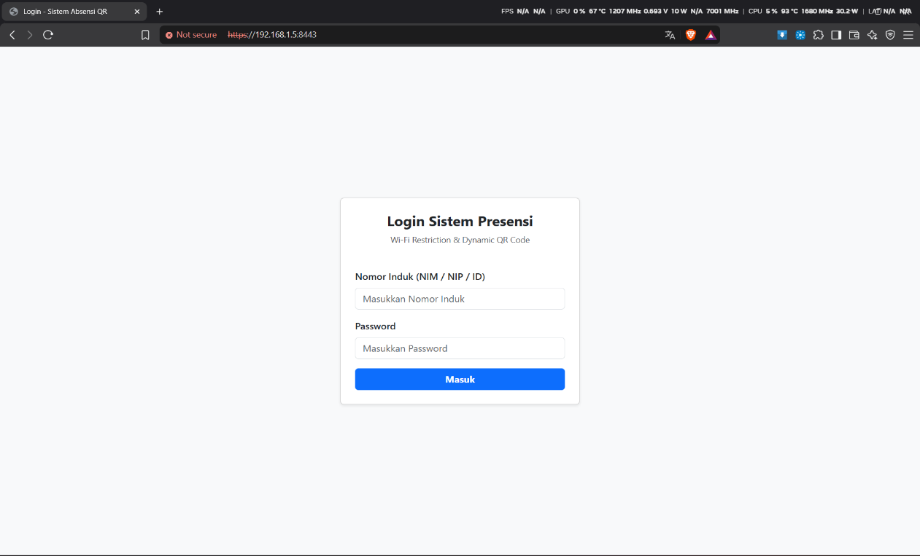

Gambar 4.1 Halaman login sistem

Admin menambah dan menghapus data pengguna serta mata kuliah melalui formulir dan tabel pada dashboard admin.
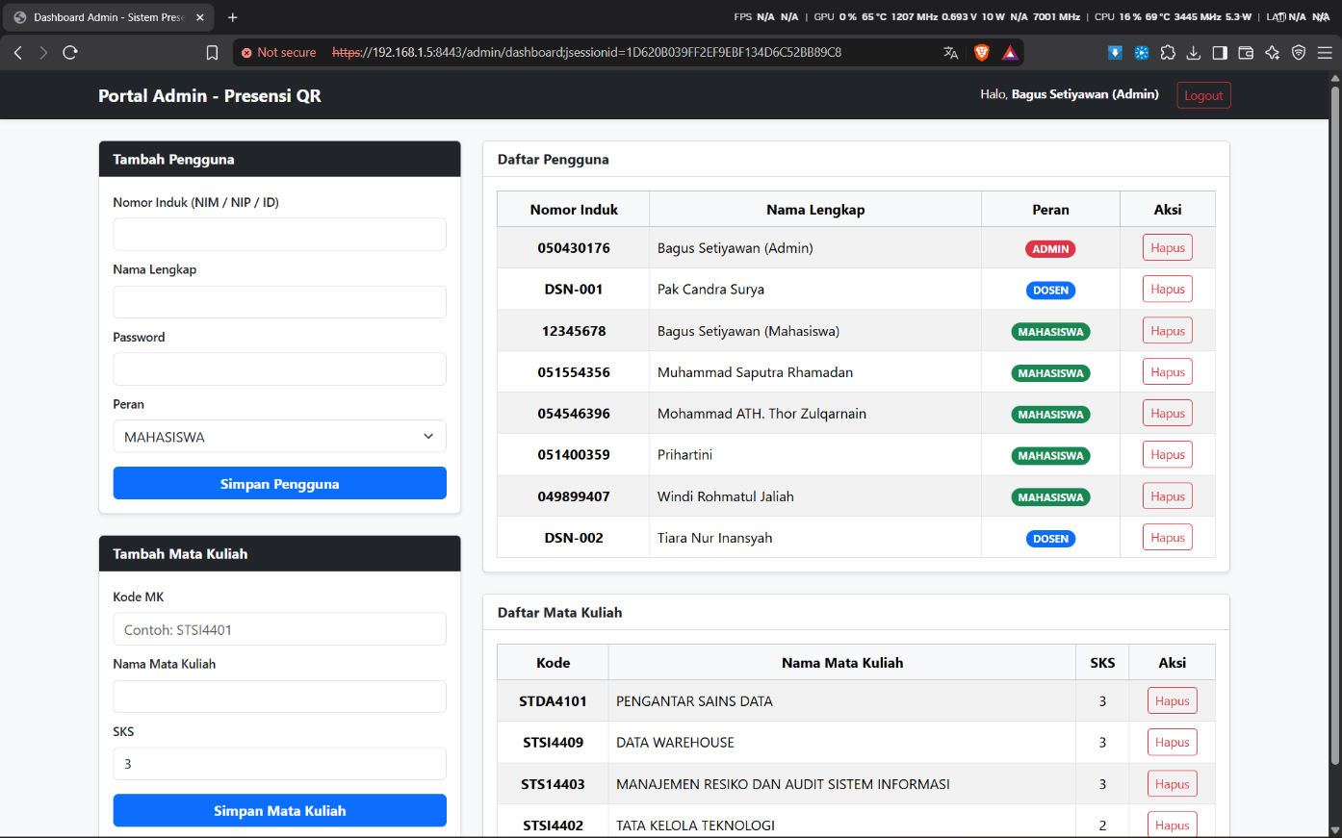

Gambar 4.2 Dashboard Admin
Dosen memilih mata kuliah, mengisi pertemuan dan ruangan, lalu membuka sesi; sesi yang pernah dibuat tampil pada tabel di sisi kanan.
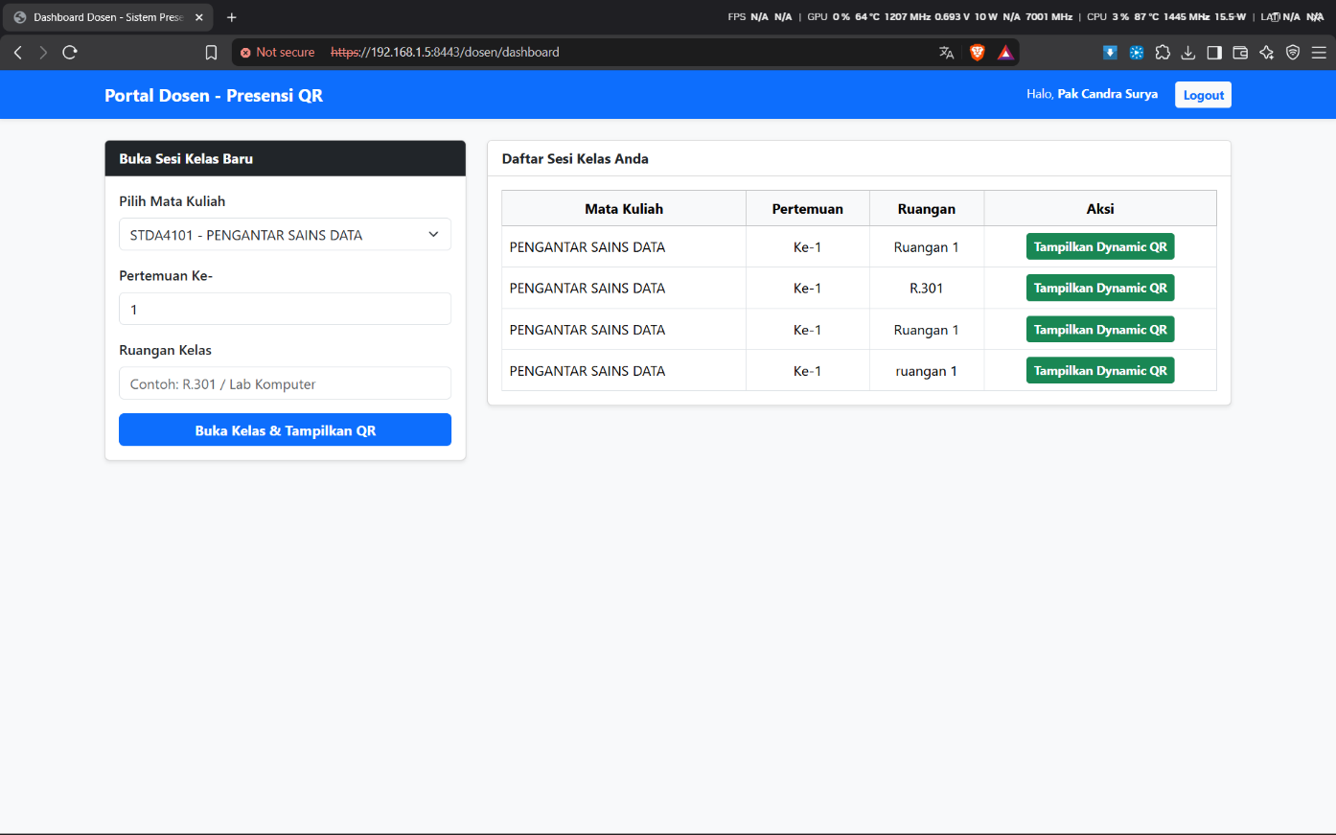

Gambar 4.3 Dashboard Dosen

Layar proyektor menampilkan QR Code dan token yang berganti setiap 15 detik beserta hitung mundur, serta daftar mahasiswa yang telah hadir dan tombol Ekspor CSV.
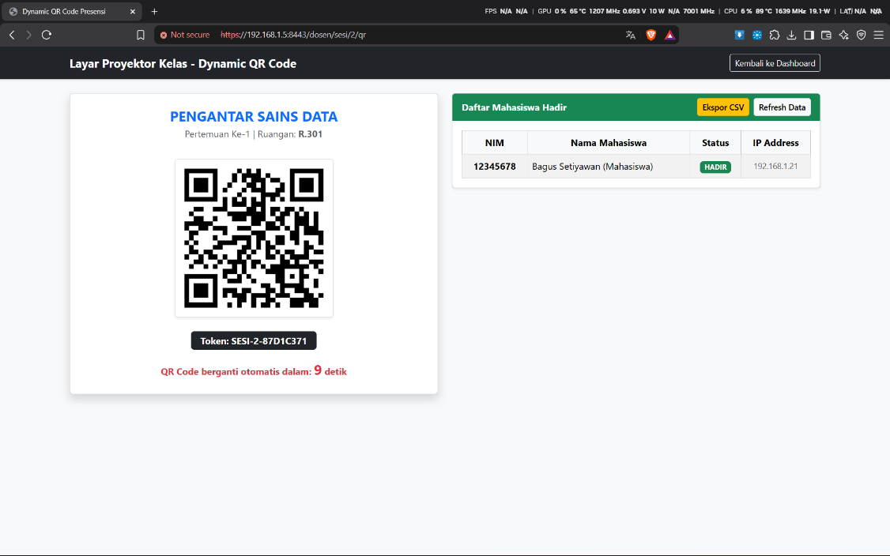

Gambar 4.4 Layar Dynamic QR Code untuk sesi kelas

Mahasiswa membuka kamera pemindai atau mengetik token secara manual, melihat alamat IP perangkat, dan melihat riwayat kehadirannya.
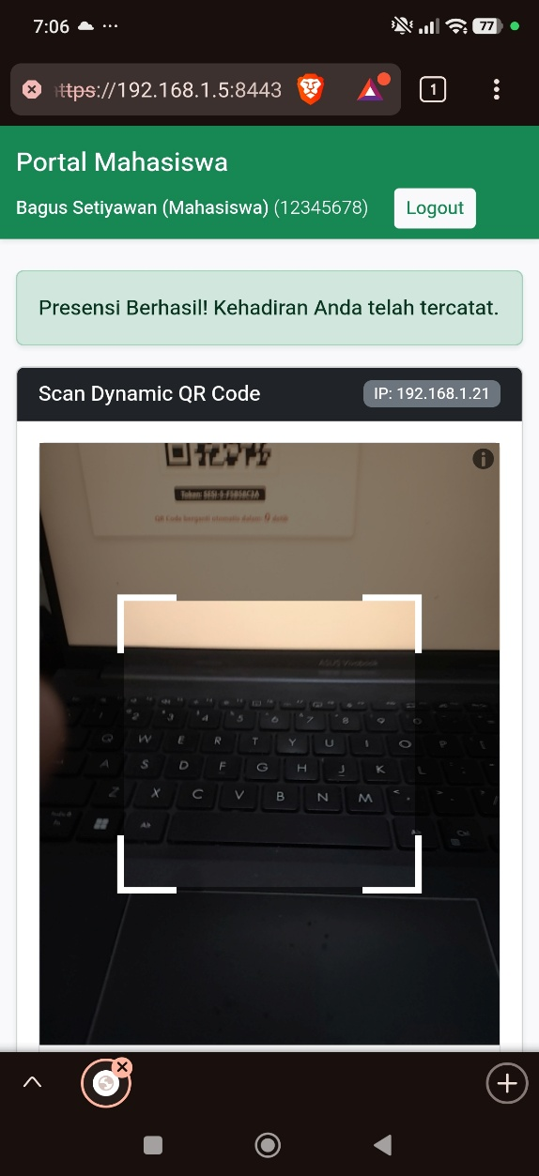
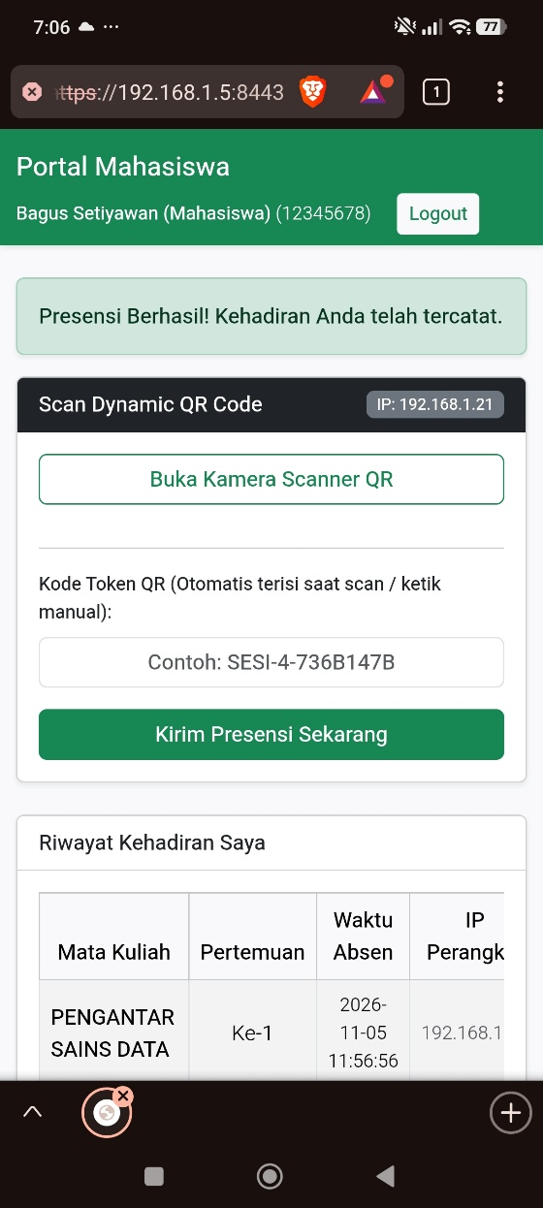

Gambar 4.5 Dashboard Mahasiswa dan pemindai QR Code

Rekapitulasi kehadiran per sesi dapat diunduh dosen dalam format CSV dan dibuka pada aplikasi lembar kerja.
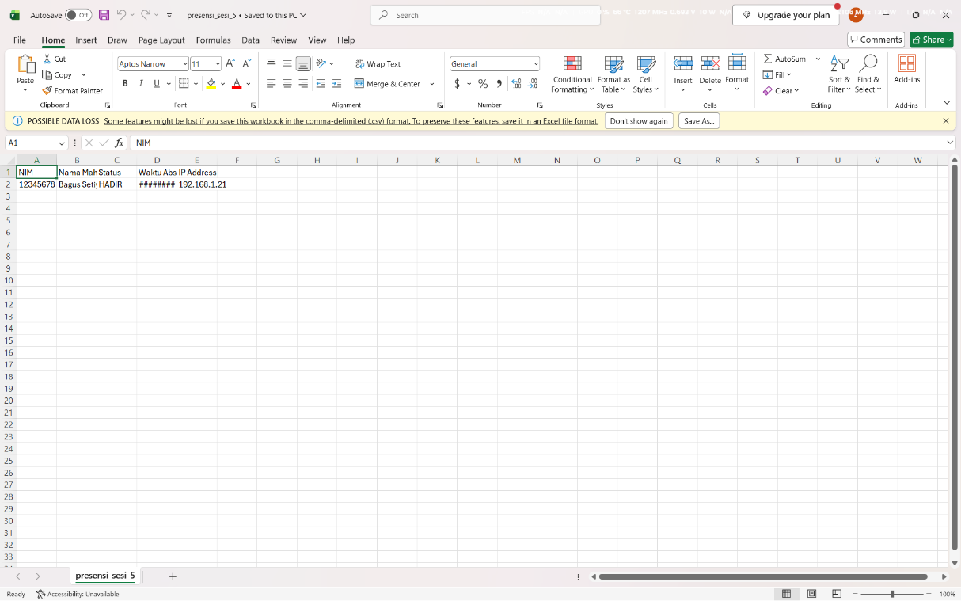

Gambar 4.6 Contoh hasil ekspor rekap kehadiran (CSV)

Hasil Pengujian
Pengujian dilaksanakan pada Minggu/Sesi 7–8 dengan menjalankan skenario yang dirancang pada Subbab 3.5, dibagi menjadi dua kelompok: pengujian fungsional (blackbox) dan pengujian keamanan (security). Setiap skenario dicatat hasil aktualnya dan didukung tangkapan layar yang dilampirkan pada bagian Lampiran (Bukti Pengujian) dengan penamaan sesuai ID skenario.
Kondisi pengujian. Pengujian fungsional dijalankan dengan perangkat yang terhubung ke Wi-Fi lokal pada 9 November 2026. Pengujian keamanan yang menyangkut pembatasan jaringan dijalankan dengan pengaturan absensi.wifi.izinkan-localhost=false, sehingga akses dari alamat 127.0.0.1 diperlakukan sebagai akses dari luar jaringan, dan absensi.cek-ip-ganda=true, sehingga pemeriksaan satu perangkat untuk satu akun aktif. Data uji terdiri atas satu akun Admin, dua akun Dosen (Dosen A dan Dosen B), tiga akun Mahasiswa (Mahasiswa 1 sampai 3), dan dua mata kuliah.
Pengujian fungsional. Hasil pengujian fungsional disajikan pada Tabel 4.3.
Tabel 4.3 Hasil pengujian fungsional (blackbox testing)
ID | Skenario | Hasil yang Diharapkan | Hasil Aktual | Status
F01 | Login sebagai Admin dengan Nomor Induk dan password yang benar | Berhasil masuk dan diarahkan ke dashboard admin | Berhasil masuk dan diarahkan ke dashboard admin | Berhasil
F02 | Login dengan password yang salah | Ditolak dengan pesan "Nomor Induk atau Password salah!" | Tidak bisa lanjut ke dashboard admin | berhasil
F03 | Admin menambah pengguna baru (Dosen dan Mahasiswa) | Pengguna muncul pada tabel dan dapat digunakan untuk login | User/NIM dan password berhasil di buat dan dikirm ke basis data mysql serta bisa digunakan login menuju dosen maupun mahasiswa dashboard | berhasil
F04 | Admin menambah pengguna dengan Nomor Induk yang sudah terdaftar | Ditolak dengan pesan Nomor Induk sudah terdaftar | Tidak bisa menambahkan user disaat NIM sama (NIM disini berfungsi sebagai id user buat login) | berhasil
F05 | Admin menambah mata kuliah baru | Mata kuliah muncul pada tabel admin dan pada pilihan dosen | Berhasil dan dapat ditambahkan serta terlihat di pilihan dosen Ketika ingin membuka kelas | berhasil
F06 | Admin menambah mata kuliah dengan kode yang sudah ada | Ditolak dengan pesan kode sudah ada | Tidak dapat menambahkan mata kuliah | berhasil
F07 | Admin menghapus mata kuliah yang belum dipakai pada sesi | Mata kuliah terhapus dari tabel | Matakuliah tidak lagi terlihat di pilihan dosen | berhasil
F08 | Admin menghapus mata kuliah atau pengguna yang sudah dipakai pada sesi/presensi | Ditolak dengan pesan data masih terkait; data tidak terhapus | Ketika berusaha menghapus Pengantar Sains Data, teks mata kuliah terpakai muncul sebagai akibat saya absensi menggunakan handphone | berhasil
F09 | Dosen login dari Wi-Fi lokal, memilih mata kuliah, lalu membuka sesi kelas | Sesi tersimpan dan diarahkan ke layar QR | Sesi berhasil disimpan dan diarahkan ke layar QR Ketika membuka kelas | berhasil
F10 | Layar QR dibiarkan terbuka selama lebih dari 15 detik | QR Code dan token berganti setiap 15 detik dengan hitung mundur berjalan | QR Code dan token berganti setiap 15 detik sekali | berhasil
F11 | Mahasiswa login dari Wi-Fi lokal lalu memindai QR Code dengan kamera | Presensi berhasil dan status HADIR tercatat | Presensi berhasil dilakukan dan scan kamera berhasil dilakukan, presensi mahasiswa berhasil terekam di dashboard dosen juga | berhasil
F12 | Mahasiswa 2 mengetik token yang masih berlaku pada kolom input manual | Presensi berhasil dan status HADIR tercatat | Presensi berhasil dengan menggunakan token yang ada dibawah | berhasil
F13 | Mahasiswa membuka tabel Riwayat Kehadiran Saya | Mata kuliah, pertemuan, waktu, IP, dan status tampil sesuai data | IP handphone terlihat, waktu, pertemuan, dan status tampil sudah sesuai dengan data | berhasil
F14 | Dosen menekan Refresh Data pada layar QR | Mahasiswa yang telah presensi muncul pada daftar hadir | Sudah berhasil muncul di daftar presensi | berhasil
F15 | Dosen menekan tombol Ekspor CSV | Berkas presensi_sesi_{id}.csv terunduh, isinya sesuai daftar hadir, dan terbuka dengan benar pada Excel | Berkas csv berhasil di ekspor ke Microsoft excel | berhasil
F16 | Pengguna menekan Logout | Kembali ke halaman login dan sesi berakhir | Pengguna dapat menekan tombol log out untuk kembali ke halaman login | berhasil

Pengujian keamanan. Hasil pengujian keamanan disajikan pada Tabel 4.4. Skenario S03 dijalankan menggunakan perintah curl, sedangkan S12 dijalankan langsung pada basis data MySQL.
Tabel 4.4 Hasil pengujian keamanan (security testing)
ID | Skenario | Hasil yang Diharapkan | Hasil Aktual | Status
S01 | Menyalin token dari layar QR, menunggu lebih dari 15 detik, lalu mengirimkannya melalui kolom input manual (Mahasiswa 1) | Ditolak dengan pesan QR Code kedaluwarsa atau tidak valid; presensi tidak tercatat | Tidak bisa presensi dikarenakan token sudah tidak valid/kadaluwarsa | berhasil
S02 | Membuka sistem dari alamat IP di luar whitelist (mis. https://localhost:8443 saat izinkan-localhost=false), lalu login sebagai Dosen atau Mahasiswa dengan kredensial benar | Login ditolak dengan pesan "Akses Ditolak" yang memuat alamat IP pengguna | Muncul tulisan harus menggunakan IP kantor dan tidak bisa login meskipun NIM dan password benar | berhasil
S03 | Mengirim permintaan POST /login dari IP di luar whitelist dengan header X-Forwarded-For berisi IP jaringan lokal | Tetap ditolak karena sistem memakai alamat IP koneksi langsung, bukan header | Tidak dilakukan karena tidak punya second provider (tidak punya akses admin ke wifi) sebagai header | Tidak dicoba
S04 | Login sebagai Mahasiswa, lalu membuka /dosen/api/qr-token/{id} dan /dosen/sesi/{id}/export | Respons 403; token dan berkas tidak diberikan | Muncul tulisan whitelabel error dikarenakan tidak ada spesifik laman untuk dikunjungi | Berhasil
S05 | Tanpa login, membuka /dosen/api/qr-token/{id}, /dosen/dashboard, /admin/dashboard, dan /mahasiswa/dashboard | API token menjawab 403; halaman dialihkan ke /login | Saat membuka laman akan dilempar ke menu login lagi. | berhasil
S06 | Login sebagai Dosen atau Mahasiswa, lalu membuka /admin/dashboard dan mengirim POST /admin/user/tambah | Dialihkan ke /login; tidak ada data baru yang tersimpan | Mengirim post tidak bisa karena langsung diarahkan ke menu login | berhasil
S07 | Dosen B membuka layar QR, API token, dan ekspor CSV milik sesi Dosen A | Layar QR dialihkan ke dashboard; API token dan ekspor menjawab 403 | Whitelabel error muncul | berhasil
S08 | Mahasiswa 1 mengirim token yang masih berlaku dua kali pada sesi yang sama | Pengiriman kedua ditolak ("sudah tercatat HADIR"); hanya ada satu baris presensi pada basis data | Pengiriman kedua ditolak dan tercatat “HADIR”. | berhasil
S09 | Pada satu perangkat yang sama, Mahasiswa 3 login lalu mengirim token valid pada sesi yang sudah diikuti Mahasiswa 1 | Ditolak dengan pesan perangkat sudah dipakai untuk presensi akun lain | Ketika menggunakan perangkat yang sama dan login di dua akun berbeda, tidak bisa dilakukan dan muncul pesan “perangkat telah di pakai untuk presensi akun lain.” | Setengah berhasil dikarenakan kita bisa mengubah IP provider secara manual.
S10 | Mengirim token berformat salah (ABC, SESI-1, SESI-x-123) dan token dengan nomor sesi yang diubah | Ditolak dengan pesan format tidak dikenali atau token tidak valid | Ditolak dengan pesan format tidak dikenali atau token tidak valid | berhasil
S11 | Menjalankan SELECT nomor_induk, password FROM users; | Seluruh password berawalan $2a$ (hash BCrypt), bukan teks asli | Basis data di MySQL/PHPmyadmin telah mengencode password dengan hash BCrypt | berhasil
S12 | Logout, lalu menekan tombol Kembali pada peramban atau membuka kembali alamat dashboard | Dialihkan ke halaman login; dashboard tidak dapat diakses | Dialihkan ke halaman login; dashboard tidak dapat diakses | berhasil

Rekapitulasi. Ringkasan hasil seluruh skenario disajikan pada Tabel 4.5.
Tabel 4.5 Rekapitulasi hasil pengujian
Kelompok Pengujian | Jumlah Skenario | Lulus | Gagal | Persentase Lulus
Fungsional (F01–F16) | 16 | 16 | 0 | 100%
Keamanan (S01–S12) | 12 | 10 | 2 | 83.3%
Total | 28 | 26 | 2 | 92.8%

Pembahasan
Pencapaian tujuan. Pencapaian terhadap indikator keberhasilan pada Subbab 1.2 ditunjukkan pada Tabel 4.6.
Tabel 4.6 Pencapaian indikator keberhasilan
Indikator Keberhasilan | Bukti (ID Skenario) | Status Pencapaian
Pengelolaan data oleh Admin, pembukaan sesi dan pemantauan kehadiran oleh Dosen, serta presensi oleh Mahasiswa dengan pemisahan hak akses 3 peran lulus blackbox testing | F01–F16, S04–S07, S12 | Tercapai
QR Code diperbarui setiap 15 detik, token berlaku 15 detik, dan token kedaluwarsa ditolak | F10, S01, S9 | Tercapai
Alamat IP perangkat tercatat, serta login dan presensi dari luar jaringan lokal ditolak | F13, F15, S02, S03 | Sebagian

Analisis keamanan. Tabel 4.7 memetakan ancaman terhadap integritas presensi, mitigasi yang diterapkan, dan risiko yang masih tersisa. Pemetaan ini menunjukkan bahwa sistem menurunkan peluang kecurangan, tetapi tidak menghilangkannya sepenuhnya.
Tabel 4.7 Ancaman, mitigasi, dan risiko yang tersisa
Ancaman | Mitigasi pada Sistem | Risiko yang Tersisa
Titip absen dengan memotret atau menyalin QR Code lalu mengirimkannya dari luar kelas | Token berganti dan hanya berlaku 15 detik; presensi hanya diterima dari IP dalam whitelist jaringan lokal | Token dapat diteruskan kepada pihak lain yang berada di jaringan lokal yang sama selama masih berlaku (relay)
Memakai akun mahasiswa lain | Satu alamat IP hanya dapat dipakai satu akun per sesi; dosen memantau daftar hadir secara langsung | Akun yang dipinjamkan dapat dipakai pada perangkat lain di jaringan lokal yang sama
Akses dari luar jaringan kampus | Pencocokan alamat IP pada login dan presensi; IP dibaca dari koneksi langsung | Pembatasan bergantung pada konfigurasi jaringan dan tidak memverifikasi lokasi fisik
Pemalsuan header X-Forwarded-For | Sistem tidak membaca header tersebut dan memakai alamat IP koneksi langsung | Jika sistem ditempatkan di belakang reverse proxy, perlu konfigurasi proxy tepercaya
Akses tanpa hak (eskalasi peran) | Pemeriksaan peran pada setiap halaman dan endpoint, serta pemeriksaan kepemilikan sesi bagi dosen | Belum menggunakan framework keamanan khusus dan token CSRF
Kebocoran basis data | Password disimpan dengan BCrypt; pesan galat teknis tidak ditampilkan ke pengguna | Alamat IP yang tersimpan bersama NIM merupakan data pribadi sehingga perlu kebijakan penyimpanan
Percobaan login berulang (brute force) | Belum ada pembatasan; hash BCrypt hanya memperlambat serangan terhadap data yang bocor | Perlu pembatasan percobaan login (rate limiting)
X akun di perangkat yang sama | Sistem mengecek alamat IP setiap user | Alamat IP bisa diganti manual di perangkat masing-masing melalui pengaturan wi-fi

Temuan dan perbaikan selama pengembangan. Selama pengembangan dan tinjauan kode ditemukan beberapa masalah yang kemudian diperbaiki, sebagaimana dirangkum pada Tabel 4.8. Baris yang tidak sesuai dengan pengalaman pengembangan Anda sebaiknya dihapus atau disesuaikan.
Tabel 4.8 Temuan dan perbaikan
Temuan | Penyebab | Perbaikan
QR Code dinyatakan kedaluwarsa walaupun TTL telah diubah | Token lama tertimpa token baru pada setiap permintaan sehingga hanya token terbaru yang sah; pesan galat selalu menyebut 15 detik | Penyimpanan beberapa token aktif per sesi dengan masa berlaku masing-masing; pesan galat dibuat umum
Presensi terkirim ganda saat pemindaian kamera | Fungsi pemindai terpanggil berulang sebelum halaman berpindah | Penanda pengiriman pada JavaScript dan pemeriksaan presensi ganda di server
Kamera tidak aktif pada perangkat seluler | Peramban hanya mengizinkan kamera pada HTTPS atau localhost | HTTPS dengan sertifikat self-signed pada port 8443
Endpoint token QR dapat diakses tanpa peran dosen | Tidak ada pemeriksaan sesi login dan peran pada endpoint | Pemeriksaan peran DOSEN dan kepemilikan sesi
Validasi Wi-Fi dapat dipalsukan | Alamat IP dibaca dari header X-Forwarded-For yang dapat diatur klien | Alamat IP dibaca hanya dari koneksi langsung
Password tersimpan sebagai teks asli | Perbandingan langsung antar-string | BCrypt dengan migrasi otomatis saat login

Keterbatasan. Pengujian dilakukan pada skala kecil, yaitu satu pengguna dan dua perangkat uji (Asus Vivobook 16X dan Poco X6 handphone) pada satu jaringan lokal, sehingga perilaku sistem pada jumlah pengguna yang besar belum teruji. Sistem juga belum memiliki data keanggotaan mahasiswa pada setiap mata kuliah, belum menyediakan pengisian status IZIN, SAKIT, dan ALPA, serta belum dapat mencegah pengiriman token dari dalam kelas kepada pihak lain di jaringan yang sama.

BAB V
KESIMPULAN DAN REKOMENDASI

Kesimpulan
- Sistem presensi berbasis web dengan tiga peran pengguna (Admin, Dosen, Mahasiswa) berhasil dibangun menggunakan Java Spring Boot, Thymeleaf, dan MySQL. Dari 16 skenario pengujian fungsional, 16 skenario (100%) dinyatakan lulus.
- Fitur Dynamic QR Code berbasis token acak berbatas waktu berhasil diimplementasikan; QR Code diperbarui otomatis setiap 15 detik dan setiap token berlaku 15 detik. Token yang telah melewati masa berlaku ditolak sistem pada 3 skenario uji terkait.
- Lapisan Wi-Fi Restriction berbasis pencocokan alamat IP berhasil membatasi login dan presensi hanya dari jaringan lokal.
- Pengamanan tambahan berupa penyimpanan password dengan BCrypt, pembatasan akses berdasarkan peran dan kepemilikan sesi, validasi rentang waktu sesi, serta pencegahan satu perangkat untuk banyak akun berfungsi sesuai rancangan pada 3 dari 4 skenario uji keamanan.
- Sistem menurunkan peluang titip absen, tetapi tidak menghilangkannya sepenuhnya: token yang diteruskan dari dalam kelas kepada pihak yang berada di jaringan lokal yang sama masih dapat dipakai selama masih berlaku. Oleh karena itu pemantauan daftar hadir oleh dosen tetap diperlukan.

Rekomendasi
Berdasarkan hasil dan keterbatasan yang ditemukan, pengembangan selanjutnya disarankan sebagai berikut.
- Keamanan aplikasi. Menerapkan Spring Security beserta token CSRF, pembatasan percobaan login (rate limiting), pengaturan cookie sesi (Secure dan SameSite), serta sertifikat HTTPS yang tepercaya.
- Pencegahan titip absen lanjutan. Menambahkan verifikasi geolokasi dan/atau swafoto sebagaimana dikembangkan oleh Firmansyah (2024), serta mengikat akun pada perangkat tertentu.
- Fitur fungsional. Menambahkan fitur ubah data pengguna dan mata kuliah, pengisian status IZIN, SAKIT, dan ALPA oleh dosen, penetapan ALPA otomatis, data keanggotaan mahasiswa pada setiap mata kuliah, serta ekspor ke Excel atau PDF dan rekapitulasi per semester.
- Aspek teknis. Menambahkan batasan unik (sesi dan mahasiswa) pada tabel presensi, pengujian otomatis (JUnit dan MockMvc), penyimpanan token pada penyimpanan bersama (mis. Redis) bila sistem berjalan pada lebih dari satu server, serta penyajian Bootstrap dan pustaka QR secara lokal agar tidak bergantung pada koneksi internet.
- Privasi data. Menetapkan kebijakan masa simpan alamat IP dan menyamarkan sebagian alamat IP sesuai ketentuan pelindungan data pribadi (Republik Indonesia, 2022).

LAMPIRAN

SURAT PERNYATAAN
Kami yang bertanda tangan di bawah ini:
Nama : Bagus Setiyawan
NIM : 050430176
Nama : Muhammad Saputra Rhamadan
NIM : 051554356
Nama : Mohammad ATH. Thor Zulqarnain
NIM : 054546396
Nama : Prihartini
NIM : 051400359
Nama : Windi Rohmatul Jaliah
NIM : 049899407
Dengan ini menyatakan bahwa produk yang kami buat dan ajukan dalam Capstone Project dengan judul “Sistem Informasi Presensi Berbasis Web Menggunakan Dynamic QR dan Wi-Fi Restriction” adalah hasil orisinal yang dibuat oleh tim kami. Produk ini bukan merupakan plagiat dan tidak melanggar hak cipta dari pihak manapun. Semua ide, desain, dan implementasi yang terdapat dalam produk ini sepenuhnya merupakan karya asli kami.
Demikian surat pernyataan ini kami buat dengan sebenar-benarnya untuk dapat dipergunakan sebagaimana mestinya.
[Tempat], [Tanggal]
Hormat kami,
Anggota 3

Mohammad ATH. Thor Zulqarnain (054546396)
Anggota 2

Muhammad Saputra Rhamadan (051554356)
Anggota 1

Bagus Setiyawan (050430176)
Anggota 5

Windi Rohmatul Jaliah (049899407)
Anggota 4

Prihartini (051400359)

DAFTAR PUSTAKA
Bridge, J. dkk. (2026). Implementasi Sistem Absensi Karyawan Berbasis Web Menggunakan QR Code Dinamis yang Berubah Secara Berkala pada Objek CV. My Bakery. Jurnal Publikasi Sistem Informasi dan Telekomunikasi, Vol 6.
Firmansyah, S. (2024). Perancangan Sistem Informasi Presensi Luring dan Daring Berbasis Website Menggunakan QR Code, Swafoto, dan Geolokasi (Studi Kasus: Fakultas Teknik Universitas Wiralodra). Jurnal Teknologi dan Manajemen Industri Terapan (JTMIT), 3(2), 208–219.
Oracle. (n.d.). MySQL reference manual. https://dev.mysql.com/doc/
OWASP Foundation. (n.d.). Session management cheat sheet. OWASP Cheat Sheet Series. https://cheatsheetseries.owasp.org/cheatsheets/Session_Management_Cheat_Sheet.html
Provos, N., & Mazières, D. (1999). A future-adaptable password scheme. Proceedings of the 1999 USENIX Annual Technical Conference, 81–91.
Republik Indonesia. (2022). Undang-Undang Nomor 27 Tahun 2022 tentang Pelindungan Data Pribadi.
Spring. (n.d.). Spring Boot. https://spring.io/projects/spring-boot

LAMPIRAN GAMBAR
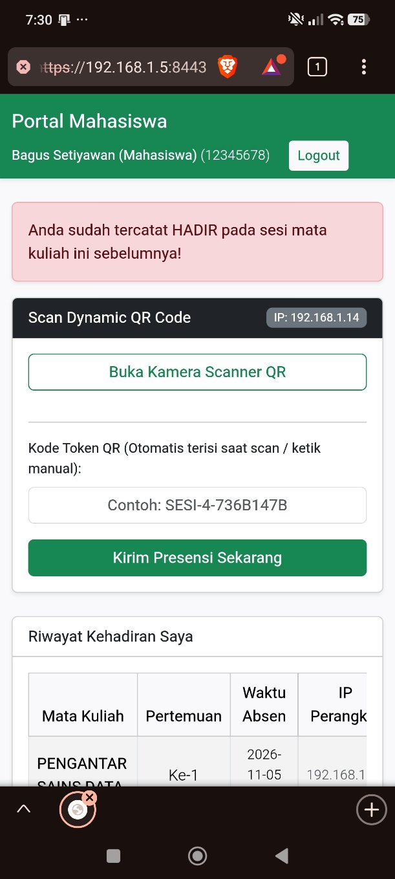
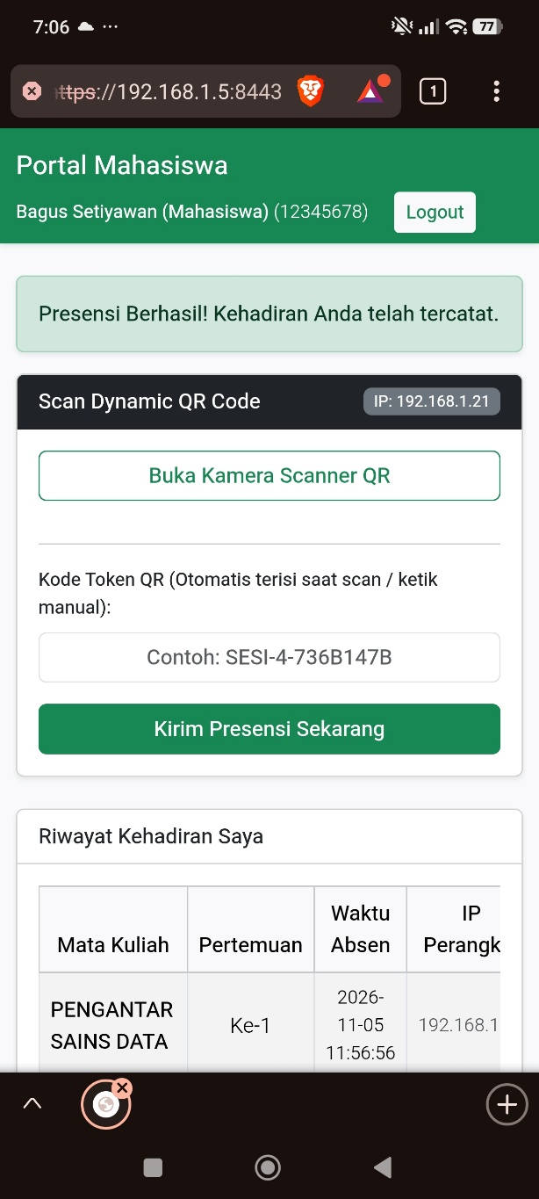

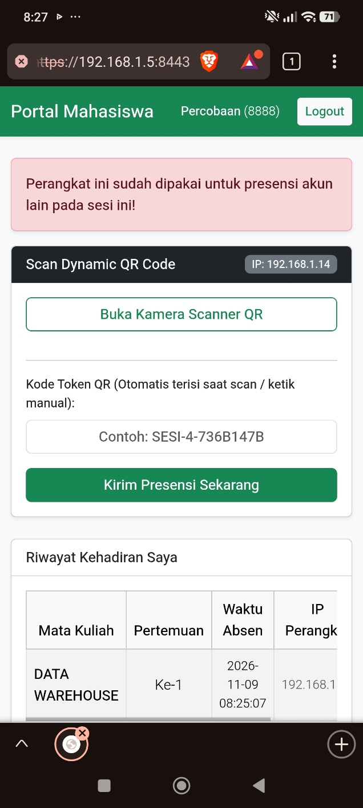
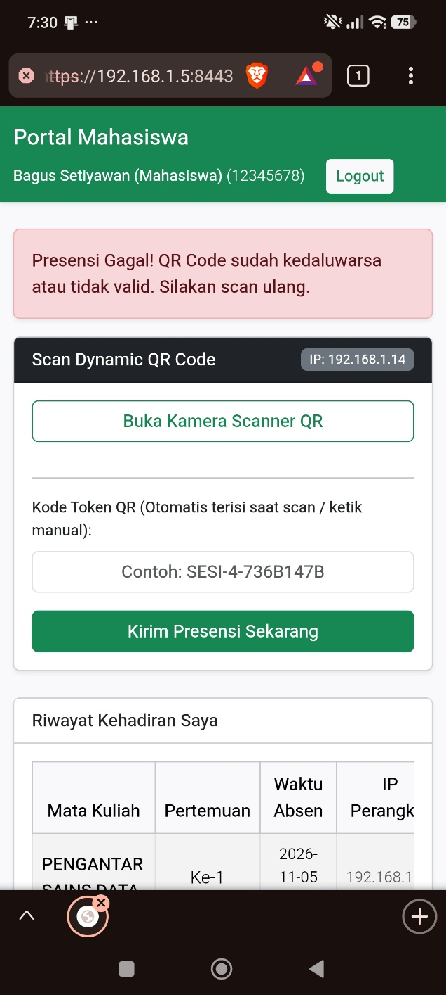

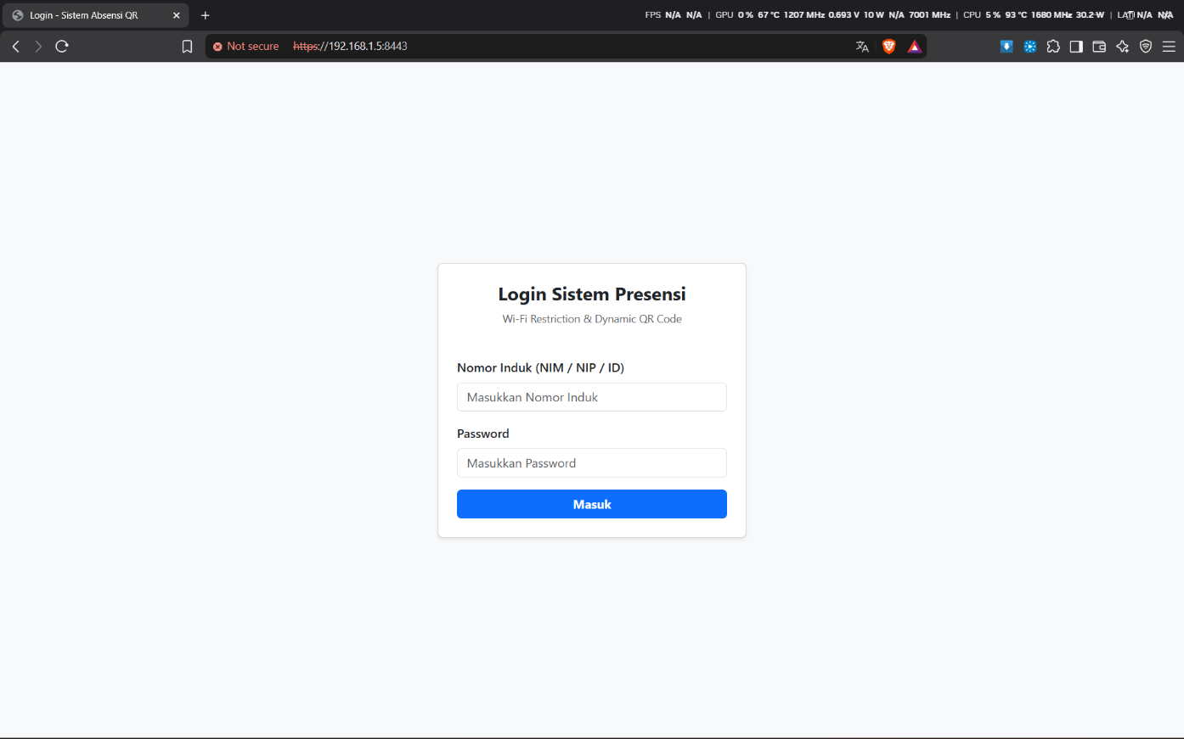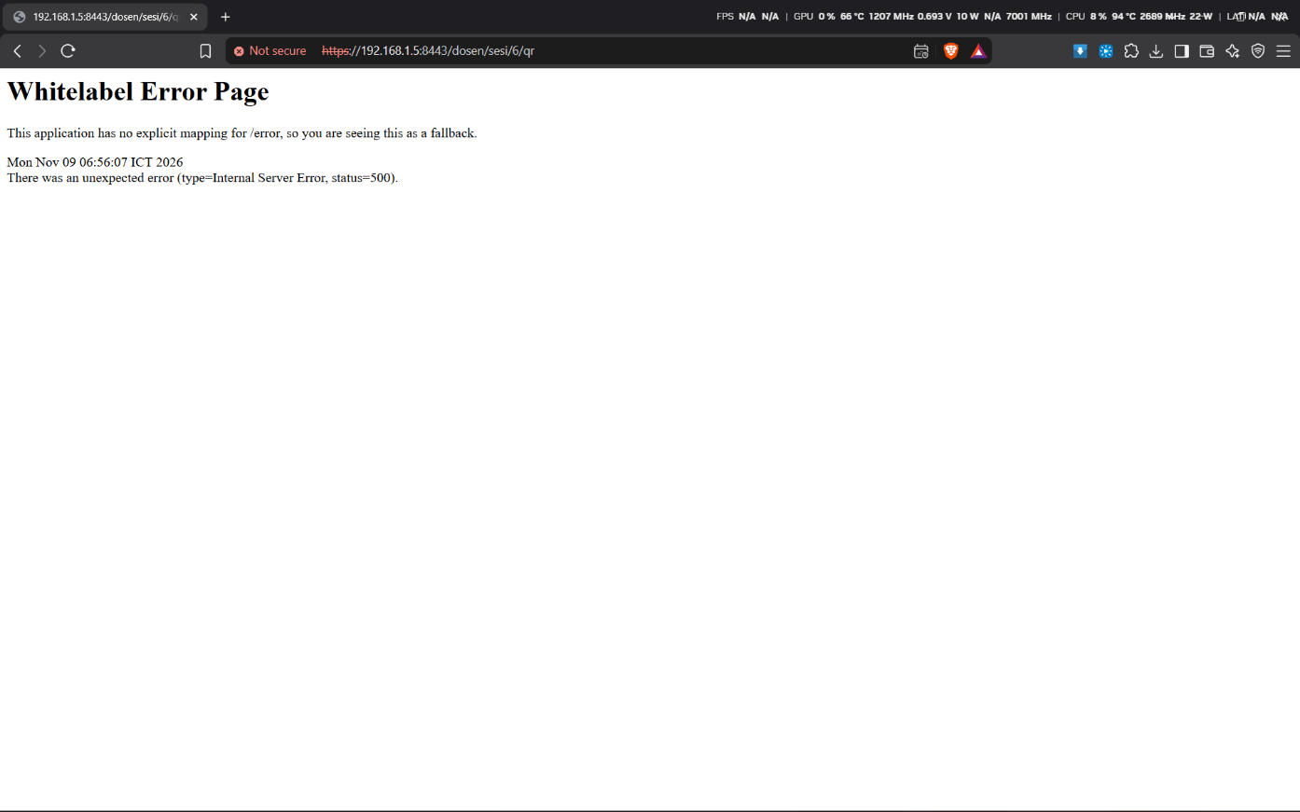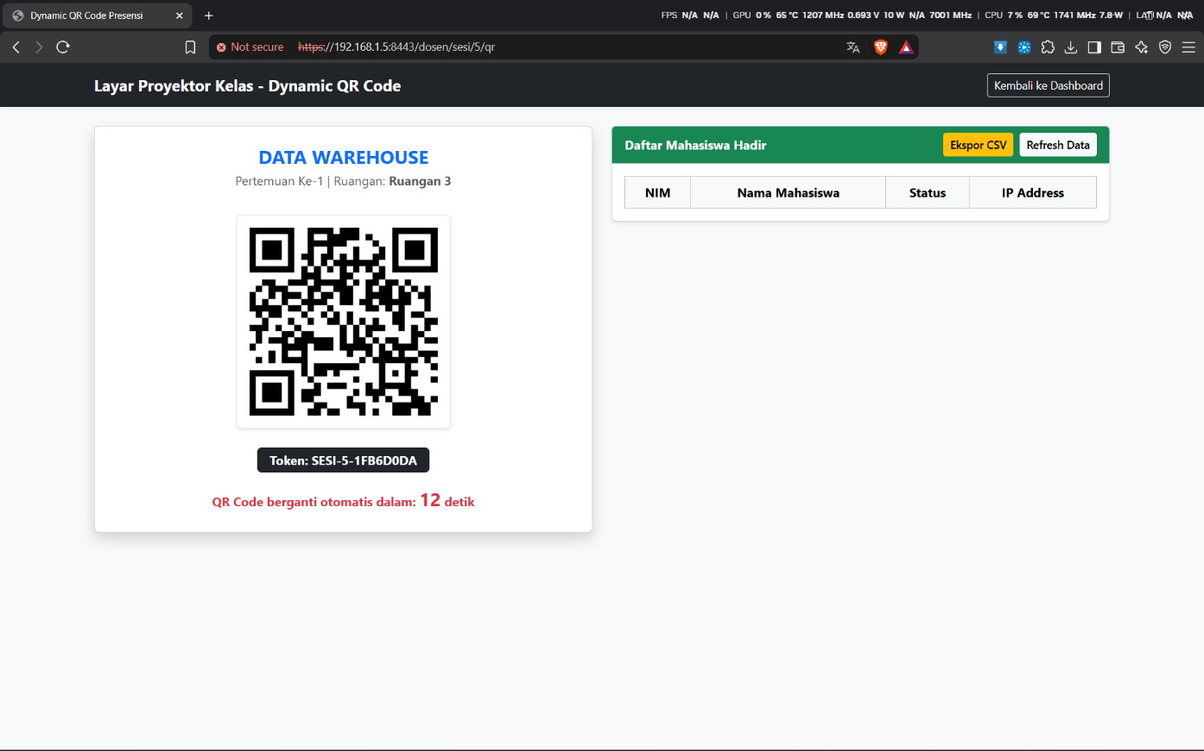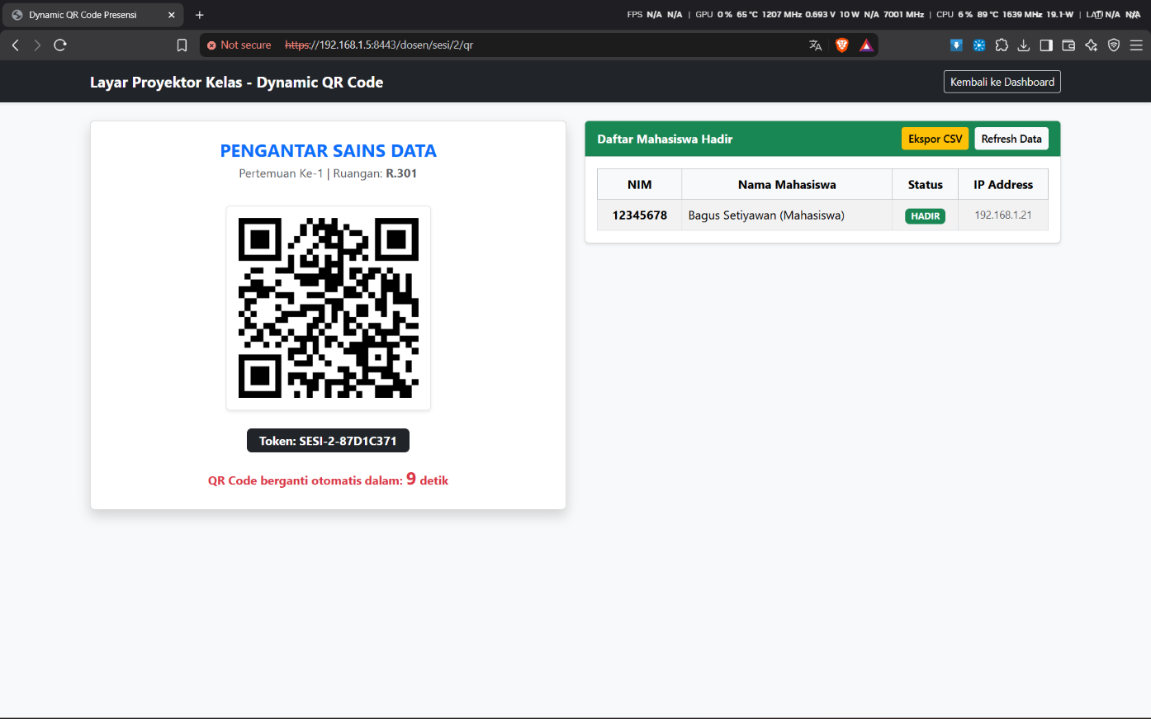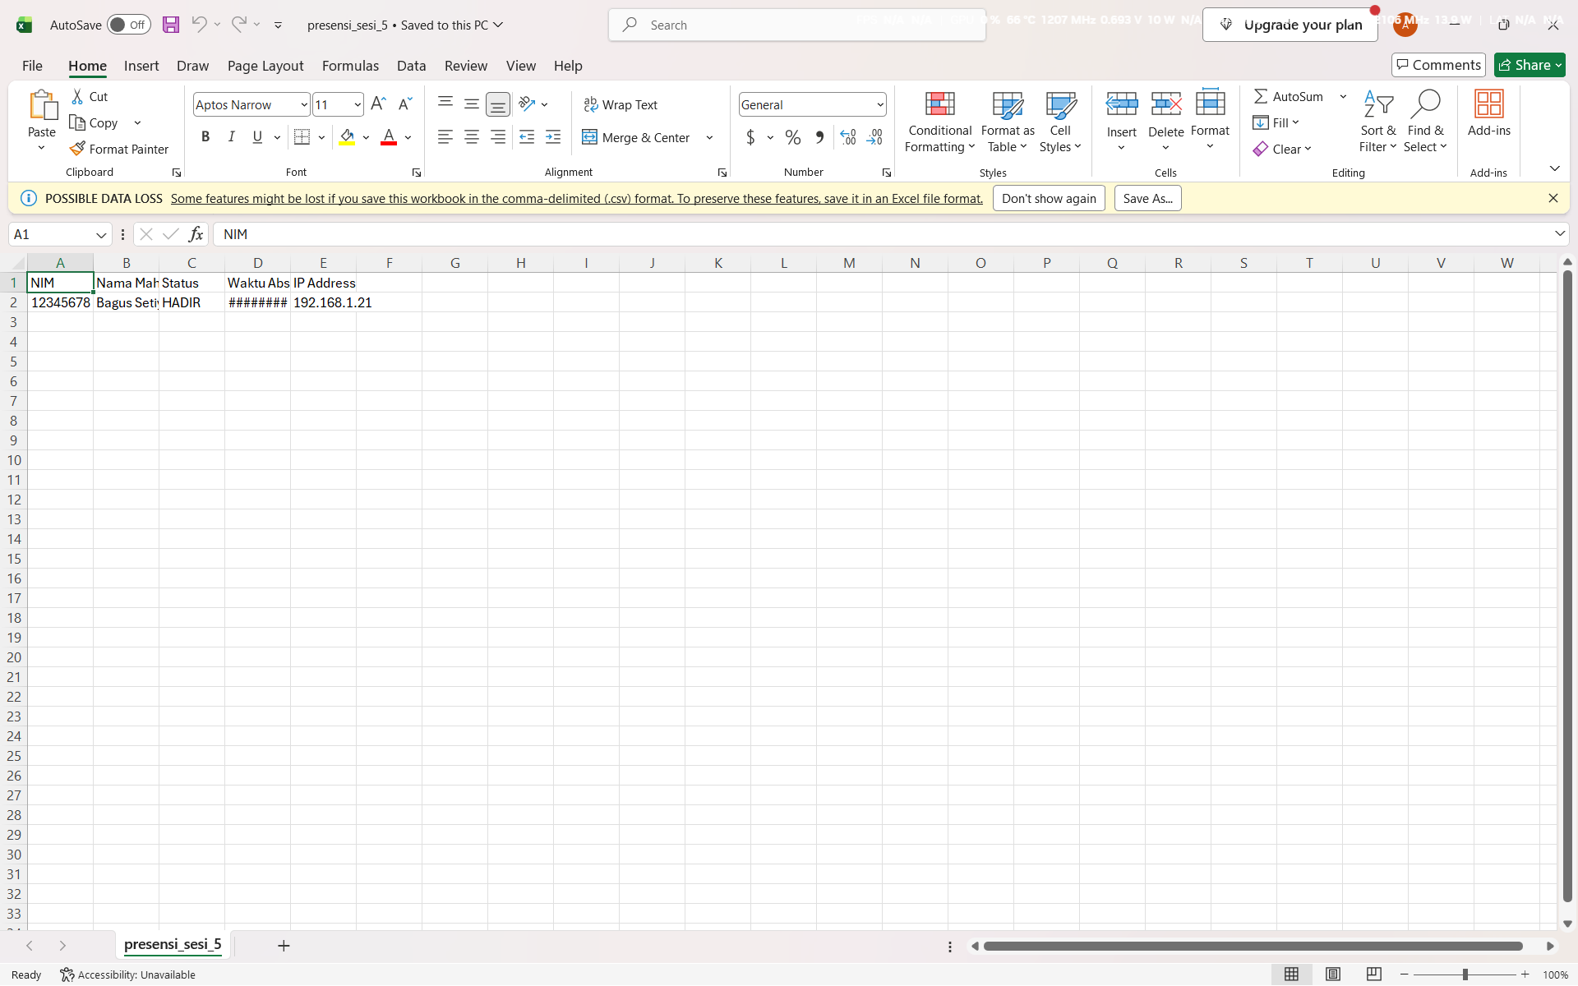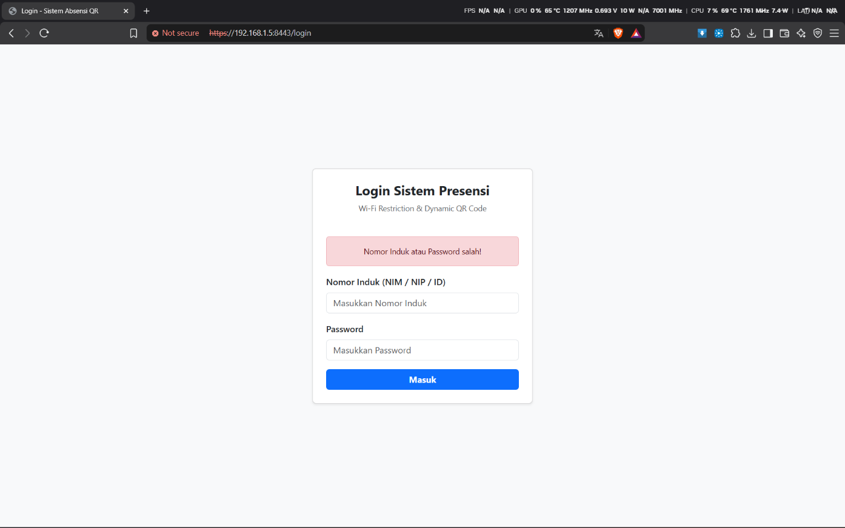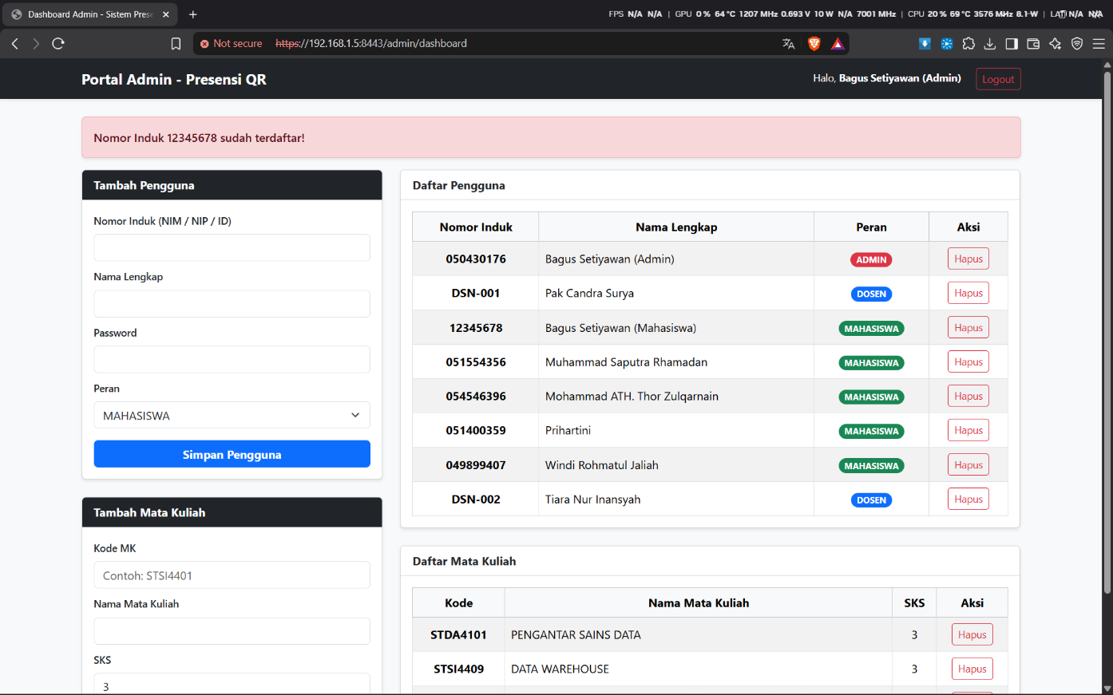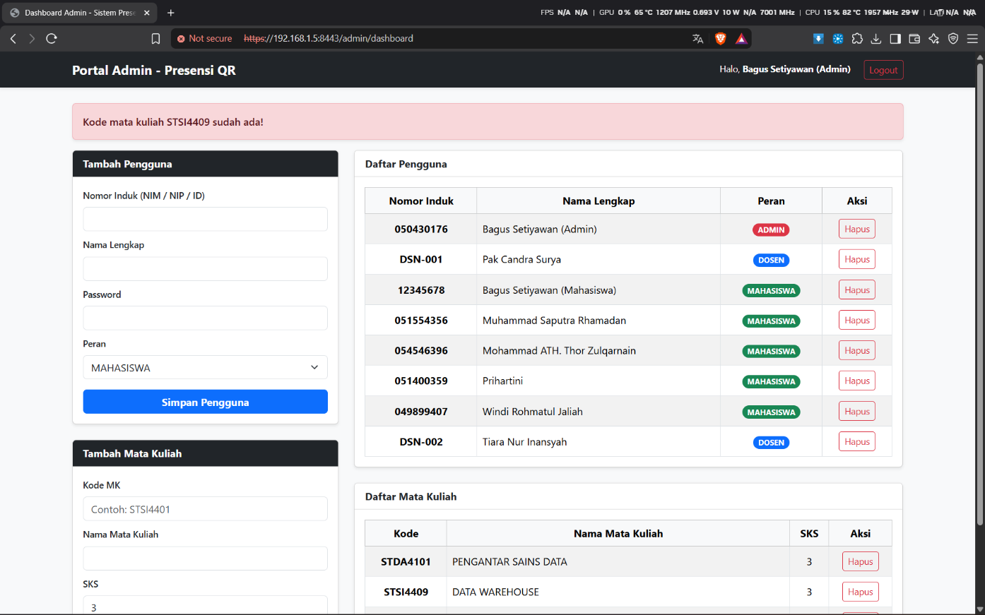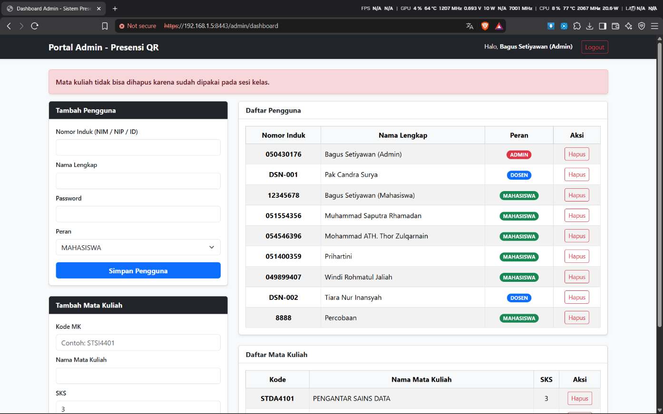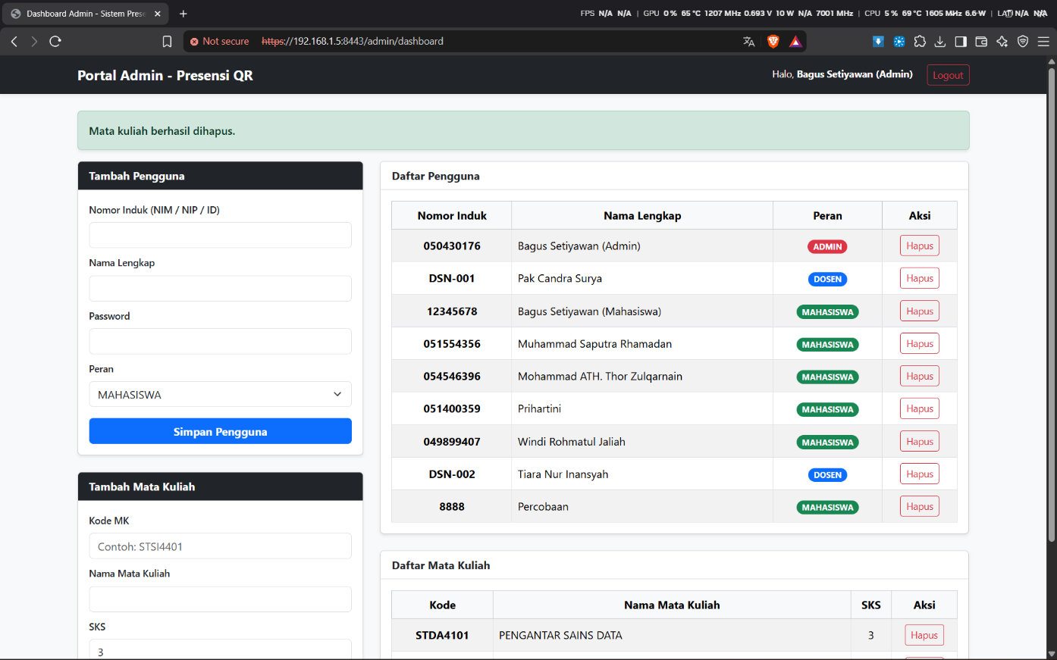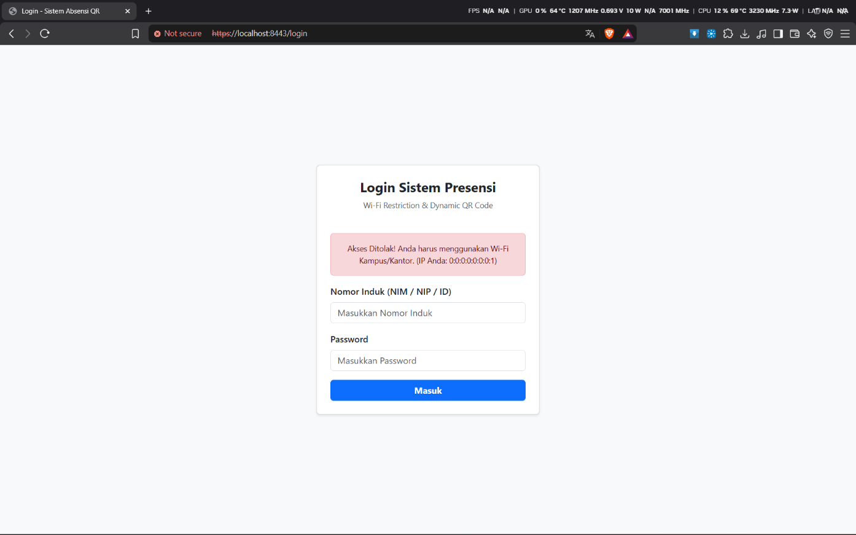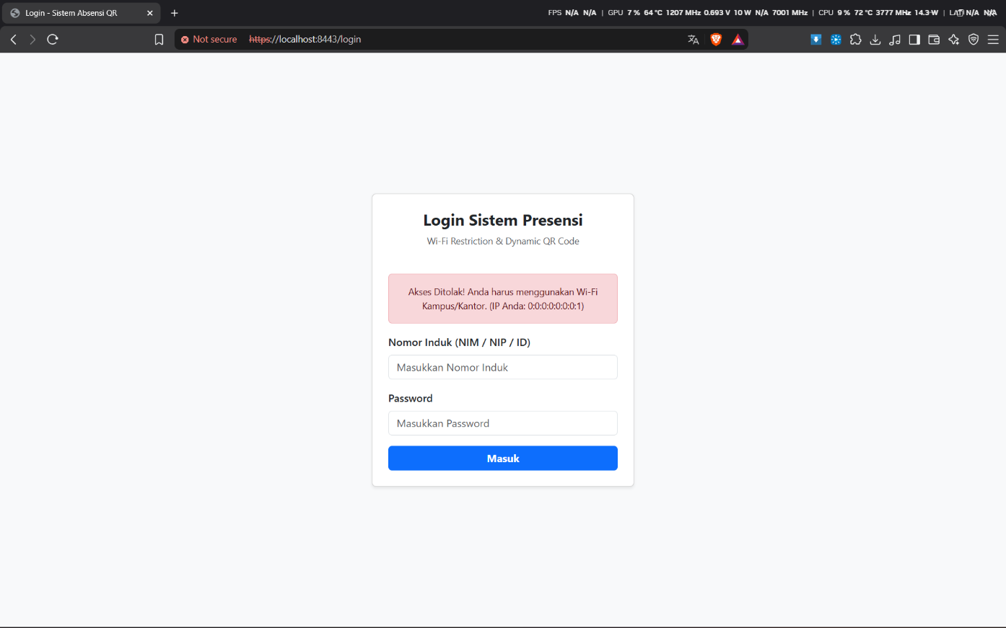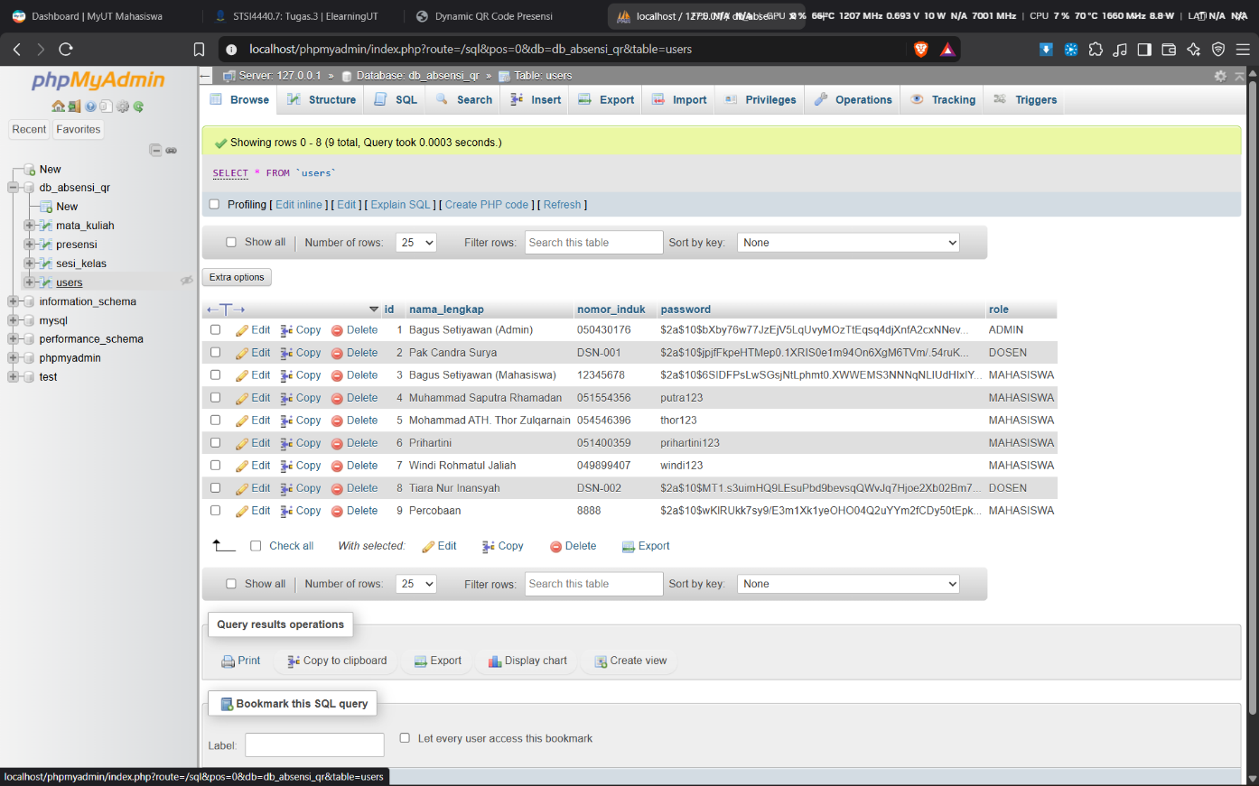

BERITA ACARA KERJA KELOMPOK
Berita Acara Kerja Kelompok Capstone Project |  |  | Rabu, 7 Oktober 2026 | Jam 08:00 – 09:00 WIB | Google Meet | Anggota yang Tidak Hadir |  |  |  | Catatan/Kendala yang Dihadapi
 |  |  |  |  |  |  |  |  |  | Nama Penanggung Jawab
 |  |  |  |  |  | Anggota yang Hadir |  | - Bagus Setiyawan  - Muhammad Saputra Rhamadhan  - Mohammad ATH. Thor Zulqarnain  - Prihartini  - Windi Rohmatul Jaliah |  | Luaran
Berita Acara Kerja Kelompok Capstone Project | : |  | : | : | : | Nama Anggota Kelompok |  | - Bagus Setiyawan  - Muhammad Saputra Rhamadhan  - Mohammad ATH. Thor Zulqarnain  - Prihartini  - Windi Rohmatul Jaliah |  | Aktivitas | - Membahas topik untuk pembuatan capstone project
Berita Acara Kerja Kelompok Capstone Project | Judul |  | Hari dan Tanggal | Waktu | Lokasi Luring/Daring
Tanda Tangan Anggota yang Hadir |  | Windi Rohmatul Jaliah  049899407 |  |  |  |  | Dokumentasi |  | Pada kerja kelompok pertama ini, kami membahas tentang topik yang akan kami gunakan untuk membuat capstone project. Bersamaan juga dengan perkenalan diri dan latar belakang masing-masing anggota.
Prihartini
051400359
Mohammad ATH. Thor Zulqarnain
054546396
Muhammad Saputra Ramadhan
051554356
Bagus Setiyawan
050430176

